Práctica 13: Las tarjetas de expansión

Sumario
Ejercicio 1 2
Ejercicio 2 2
Ejercicio 3 3
Ejercicio 4 4
Ejercicio 5 5
Ejercicio 6 5
Ejercicio 7 7
Ejercicio 8 7
Ejercicio 9 8
Ejercicio 10 20
Referencias 23

Ejercicio 1

Clasifica los siguientes elementos en las columnas correspondientes: AGP, FireWire, IDE, ISA, Memoria RAM, PCI, PCI Express, puerto serie, SATA, eSATA, SCSI, USB y puerto paralelo:

Ranuras de expansión | Conexión exterior | Conexión interna de almacenamiento
AGP | FireWire¹ | IDE
ISA | Puerto serie | Memoria RAM
PCI | eSATA | SATA
PCI Express | USB | SCSI
 | Puerto paralelo

Ejercicio 2

a. ¿Cuántos píxeles tiene la pantalla de tu ordenador en este momento? ¿Y megapíxeles?

b. Tu cámara de fotos (la del móvil o la normal), ¿de cuántos megapíxeles es?

c. ¿Cuál resolución es mejor?

a. La resolución actual de la pantalla de mi ordenador portátil es de 1920x1080 píxeles, lo que hace un total de 2 073 600 píxeles, o lo que es lo mismo, de 2.07 megapíxeles (1 megapíxel es igual a 1 000 000 píxeles ).

b. La resolución de la cámara de mi móvil es de 4160x3120 píxeles, lo que hace un total de 12 983 360 píxeles, o lo que es lo mismo, de 13 megapíxeles.

c. Es mejor la resolución de la cámara de mi móvil que la de la pantalla de mi ordenador portátil, ya que la cámara tiene una mayor resolución y, por tanto, contiene más información.

Ejercicio 3

a. Si tuviéramos una cámara de 2000 píxeles de resolución horizontal y 1500 píxeles de resolución vertical, ¿qué resolución tiene?

b. Si hacemos una foto, en formato sin compresión, (bmp o raw) a 24 bits de colores, ¿cuánto ocupa la foto en MB?

c. Crear en Paint una imagen con estas características, y guárdala como .bmp. ¿Cuánto ocupa?

a. Una cámara con una resolución de 2000x1500 píxeles tiene un total de 3 000 000 píxeles, o lo que es lo mismo, de 3 megapíxeles.

b. Con un total de 3 000 000 píxeles, si la foto se hace con 24 bits de colores, el tamaño total en bits resultaría del producto de estos dos valores, lo que da un total de 72 000 000 bits. 1 byte son 8 bits, por lo que dividimos 72 000 000 entre 8, que da 9 000 000 bytes. Ahora, para pasar los bytes a megabytes, dividimos entre 1024 dos veces, por lo que 9 000 000 entre 1024 da 8789.0625 KB y, 8789.0625 entre 1024 da 8.583 MB, que es lo que ocupará la foto en un formato sin compresión.

c.
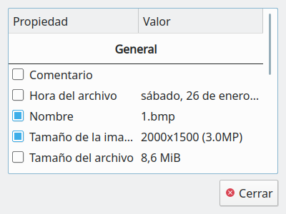Figura 1: Imagen de 2000x1500 píxeles creada. Tiene un tamaño total de 8.6 MiB

Ejercicio 4

Selecciona verdadero o falso:

V F Los conectores de salida de la tarjeta gráfica pueden ser digitales o analógicos. (La señal transportada puede ser digital o analógica)
V F Los datos que manda la CPU a la tarjeta gráfica, pueden ser digitales o analógicos. (Los datos que envía la CPU a la tarjeta gráfica son siempre digitales, pero la salida hacia el monitor puede ser digital o analógica. Es esto que era frecuente la inclusión de un RAMDAC [convertidor de digital a analógico] en las tarjetas gráficas)
V F Las únicas marcas de tarjetas gráficas son Nvidia y ATI-AMD. (Esos son los fabricantes de las GPU, pero de tarjetas gráficas [ensambladores] puede haber más, como Asus, MSI...)
V F Todas las tarjetas gráficas solo tienen una GPU. (Las buenas tarjetas gráficas llevan más de una GPU)
V F Crossfire es una tecnología de Nvidia. (Crossfire es una tecnología de AMD)
V F Las únicas marcas de GPU son Nvidia y ATI-AMD. (Intel se sumará en un futuro próximo)
V F Una pantalla de ordenador de 14 pulgadas y otra de 22 pulgadas con igual resolución, a la vista del ojo humano tendrán el mismo pixelado. (Depende de qué resolución sea y la distancia a la que estemos. Este tema es muy extenso, pero resumiéndolo mucho, con una resolución baja o media [menos de 1920x1080 píxeles] y a una distancia estándar [50 cm], el ojo humano aprecia la diferencia de resoluciones. Pero, con la misma distancia, si nos vamos a resoluciones más altas, como el 2K, 4K u 8K, seguramente el ojo humano no aprecie ninguna diferencia². Caso diferente es en el de por ejemplo la realidad virtual, en el que tenemos las pantallas de los visores pegadas a nuestros ojos, lo que hace que se aprecie un efecto rejilla³ muy acusado con las resoluciones actuales, el cual lo intentan paliar por software, ya que es la forma más económica de hacerlo)

Ejercicio 5

Rellena:

Los conectores de salida analógicos de la tarjeta gráfica actuales son: Actualmente ya no se usan conectores analógicos de salida en las tarjetas gráficas, aunque sí en las placas base. A día de hoy, en venta, pueden encontrarse tarjetas gráficas como la Nvidia GT 710⁴ que incluyen puerto VGA, el cual es analógico. El puerto DVI también puede ser analógico (DVI-A [solo analógico] o DVI-I [analógico y digital]), pero al parecer incluyen la versión DVI-D, que es digital
La tecnología de tarjetas en paralelo de Nvidia se llama: SLI (Scalable Link Interface)
El componente de la tarjeta gráfica que se encarga de la conversión digital a analógica de la señal de vídeo cuando es necesario, se denomina: RAMDAC (Random-Access-Memory Digital-to-Analog Converter [‘convertidor digital-analógico de memoria de acceso aleatorio’])
Las tarjetas más potentes actuales utilizan memoria: GDDR6⁵ y HBM2⁶ y, las anteriores, GDDR5X⁷ y GDDR5⁸
La GPU es como la CPU de la tarjeta gráfica
Los conectores de salida digitales de las tarjetas gráficas actuales son: DVI, HDMI, DisplayPort y, el más reciente y menos expandido, HDBaseT

Ejercicio 6

a. ¿Qué es la conexión eSATA y para qué sirve?

b. Describe para qué sirve FireWire. ¿Qué otro nombre recibe FireWire? ¿Cuáles son las diferencias de velocidad entre USB y FireWire?

a. La conexión eSATA⁹ (External SATA) es una conexión SATA externa creada y estandarizada en 2004. Usa un conector más robusto, habitualmente de color rojo, cables más largos apantallados (también llamado blindaje) y unos estándares eléctricos más estrictos (pero compatibles) que SATA. El protocolo y el transporte de datos son idénticos a las conexiones SATA internas. Esta interfaz fue creada para competir con otras conexiones que ya existían entonces, como las de USB o FireWire, ya que ofrece algunas mejoras con respecto a estas.
La gran ventaja de eSATA es que se consigue el mismo rendimiento que un disco duro interno, pero de forma externa, superando así el desempeño de los dispositivos de almacenamiento con conexión USB 2.0 actuales. Como desventajas nos encontramos con que la placa base ha de tener esta conexión, que no es tan frecuente como la de USB, y también que solo transmite datos y no alimentación eléctrica para los dispositivos, cosa que USB o FireWire sí pueden hacer, por lo que habrá que alimentar a la unidad conectada por eSATA externamente.
Las diferencias entre eSATA y SATA son:
  - Amplitud de transmisión mínima aumentada: El rango está entre 500–600 mV en vez de 400–600 mV.
  - Amplitud de recepción mínima disminuida: El rango está entre 240–600 mV en vez de 325–600 mV.
  - Máxima longitud del cable aumentada de 1 metro a 2 metros.
  - El cable y conector de eSATA son similares a los de SATA 1.0a, con las siguientes excepciones:
    - El conector eSATA es mecánicamente diferente para prevenir que los cables internos sin blindaje se utilicen externamente. El conector eSATA no tiene forma de «L» y cambia la posición y el tamaño de las guías.
    - La profundidad de la inserción del conector eSATA es de 6.6 mm en vez de 5 mm. La posición de los contactos también está cambiada.
    - El cable de eSATA tiene un blindaje extra para reducir la interferencia electromagnética y así seguir la normativa de la FCC (Federal Communications Commission) y la CE. Los cables internos no necesitan el blindaje extra ya que están dentro de una envoltura apantallada.
    - El conector eSATA utiliza resortes de metal para el contacto de la pantalla y la retención mecánica.
    - El conector eSATA tiene una vida útil de 5000 acoplamientos (las veces que se quita y pone), mientras que en el conector SATA solo se especifican 50.

b. La conexión IEEE 1394¹, FireWire (denominada así por Apple), i.LINK (por Sony) o Lynx (por Texas Instruments) es un tipo de conexión diseñada por Apple y la organización estandarizadora IEEE (Institute of Electrical and Electronics Engineers) en 1986 y producida desde 1994 a 2013, destinada a la entrada y salida de datos en serie a gran velocidad. Su longitud máxima es de 4.5 metros y puede transportar alimentación para los dispositivos. Existen diferentes versiones, de 4, 6 y 9 pines, y hay versiones de cable Cat 5 y fibra óptica. No transmite señal de vídeo ni tampoco de audio. Actualmente no es muy usado, ya que ha sido desplazado por interfaces como USB 2.0, USB 3.0, o su evolución, Thunderbolt..

La máxima velocidad que ha alcanzado FireWire es en concreto la versión de 2007¹⁰, llegando hasta los 393.216 MB/s, un resultado no muy lejano al alcanzado por USB 3.0, que es de 600 MB/s, como vimos en la práctica 9.

Ejercicio 7

En las televisiones actuales hay una transición de tecnología de Full HD a 4K (Ultra HD). Busca en internet la resolución y, después, calcula el total de megapíxeles:

Full HD¹⁰ corresponde a 1920 * 1080 píxeles, por tanto 2.07 megapíxeles
4K o Ultra HD¹¹ corresponde a 3840 * 2160 píxeles, por tanto 8.29 megapíxeles

Ejercicio 8

a. Haz una tabla de tarjetas LAN con nombres de estándar y sus velocidades

b. Haz otra tabla de tarjetas de red Wi-Fi con estándares, velocidades y frecuencia

a.
Tarjetas de red LAN
Nombre de estándar | Velocidad
Ethernet | 10 Mbps
Fast Ethernet | 100 Mbps
Gigabit Ethernet | 1000 Mbps

b.
Tarjetas de red Wi-Fi¹³
Nombre de estándar | Año | Frecuencia | Velocidad
802.11 | 1997 | 2.4 GHz | 2 Mbps
802.11b | 1999 | 2.4 GHz | 11 Mbps
802.11a | 1999 | 5 GHz | 54 Mbps
802.11g | 2003 | 2.4 GHz | 54 Mbps
802.11n | 2009 | 2.4/5 GHz | 600 Mbps
802.11ac | 2014 | 5 GHz | 6.8 Gbps
802.11ax | 2019 (esperado) | 2.4/5 GHz | 10 Gbps

Ejercicio 9

a. Busca el máximo de conectores de sonido y vídeo e incluye una foto y nombre de cada uno

b. Distingue en cada uno si lleva solo sonido, si lleva solo vídeo o si transporta ambos

c. En el caso de la imagen, distingue si es analógica o digital

a., b. y c.^{14, 15, 16}
(Hay conectores, como los USB, FireWire o Thunderbolt que a veces son usados para conectar fuentes de sonido, pero en el cable solo se transportan datos y luego hay un conversor. ¿Estos también se incluirían como conectores de sonido?)

Imagen | Conector de sonido | Transporte
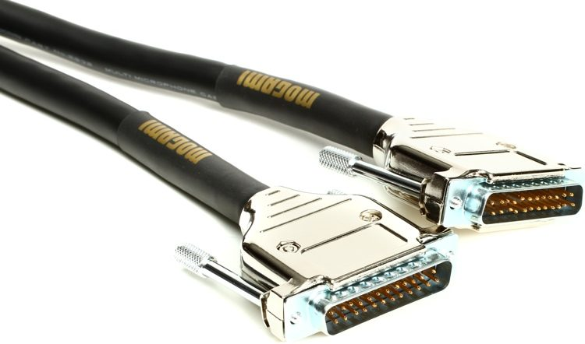 | DB-25¹⁷ | Sonido
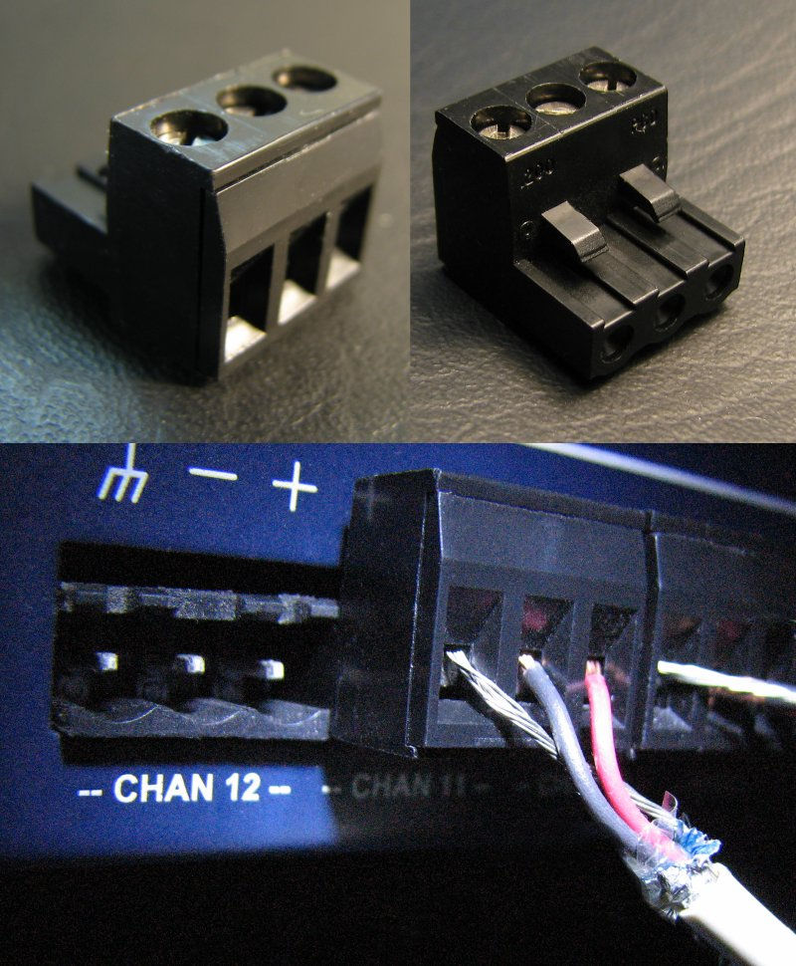 | Euroblock/Phoenix connector¹⁸ | Sonido
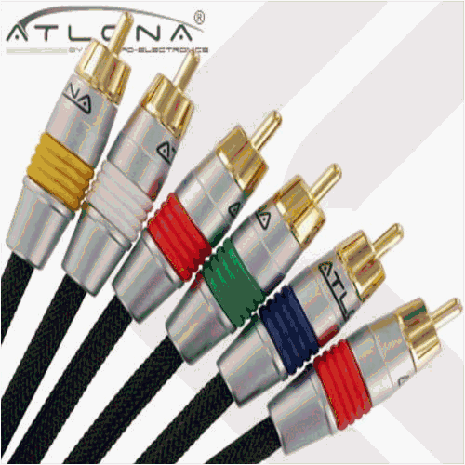 | Multi-Channel/SACD cable¹⁹ | Sonido
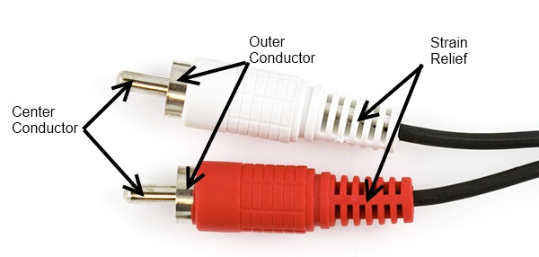 | RCA²⁰ blanco y rojo | Sonido
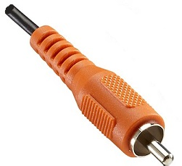 | RCA²⁰ naranja (S/PDIF coaxial²¹) | Sonido
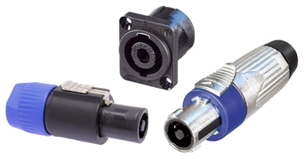 | Speakon²² | Sonido
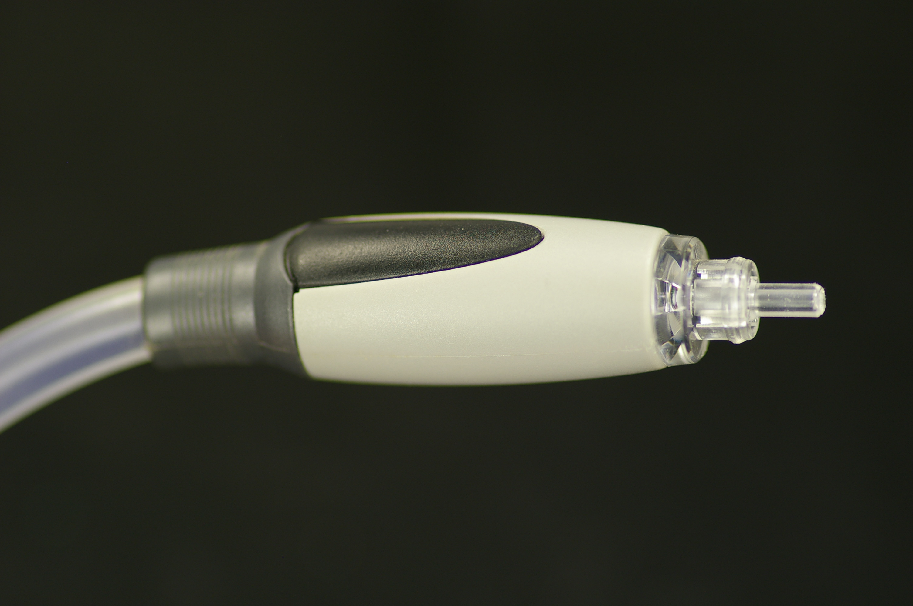 | TOSLINK²³ | Sonido
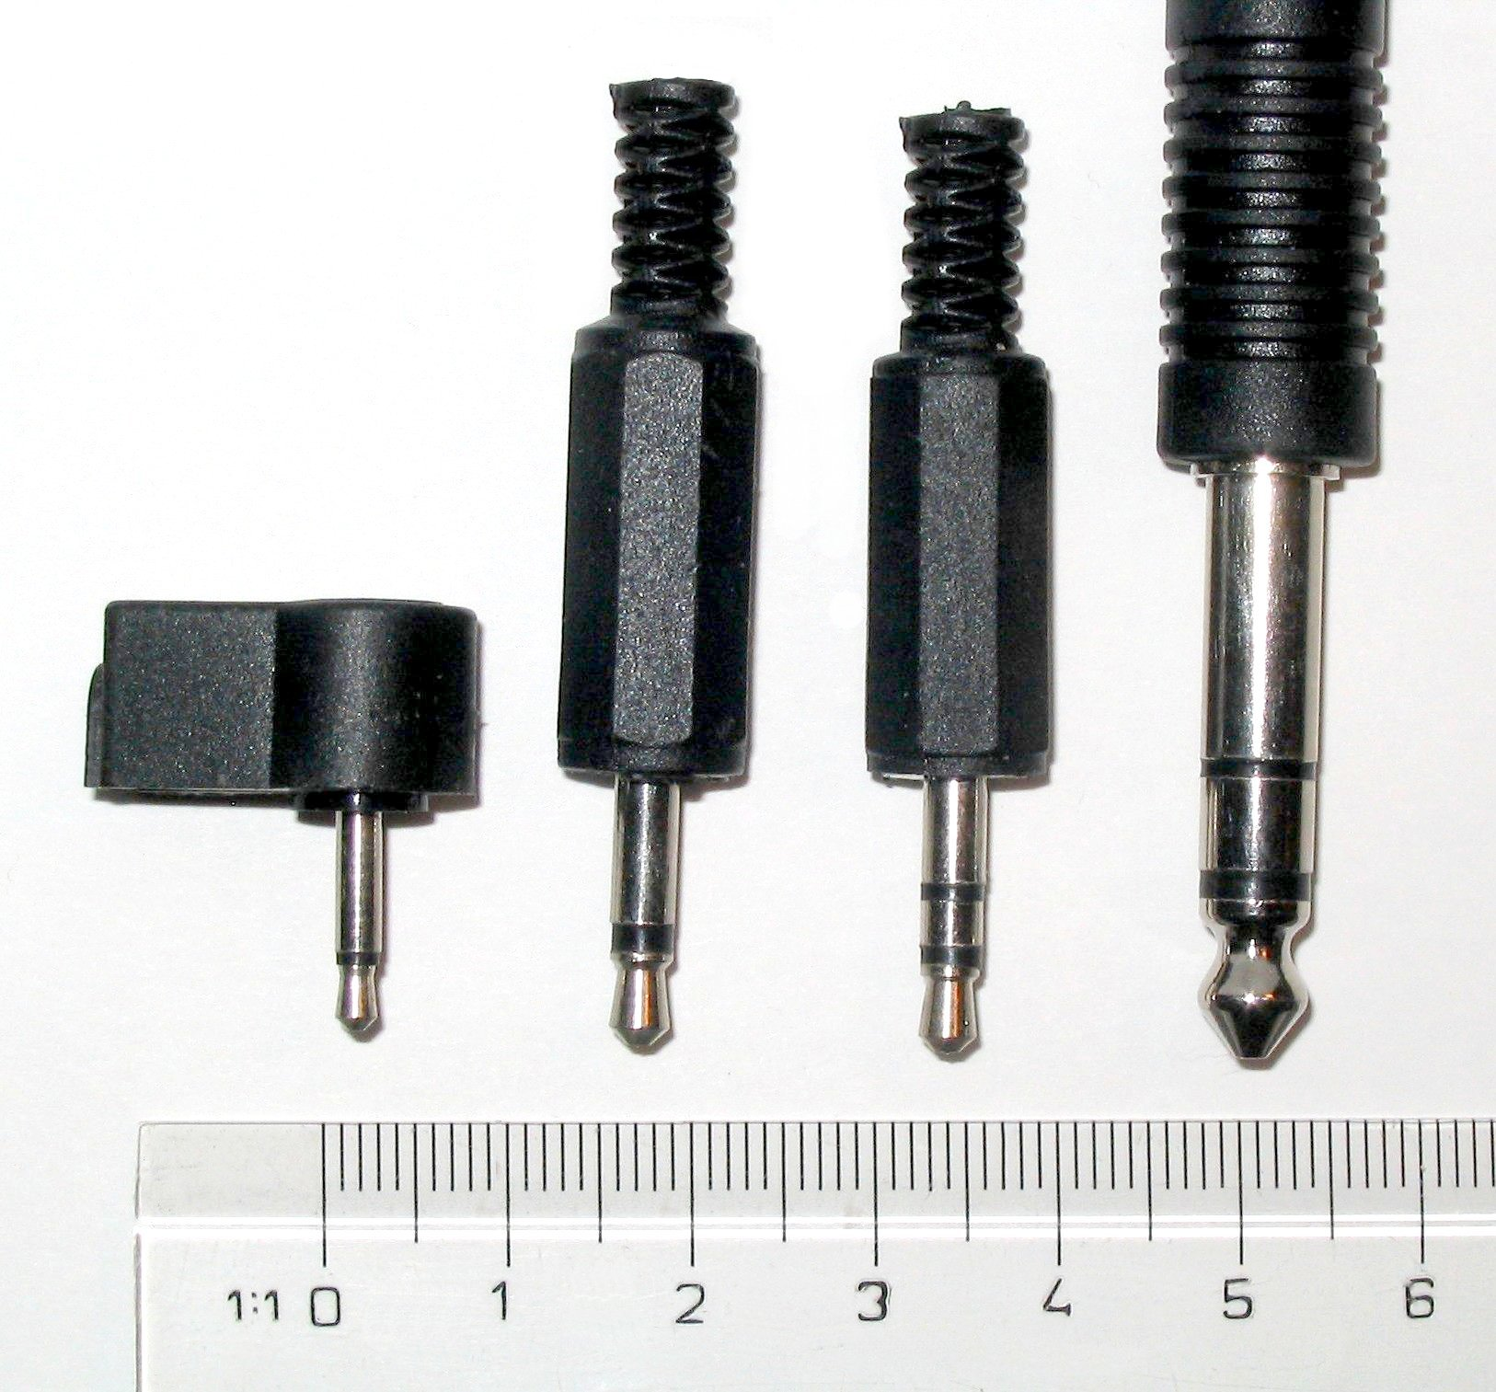 | TRS/TRRS/Audio jack²⁴ | Sonido
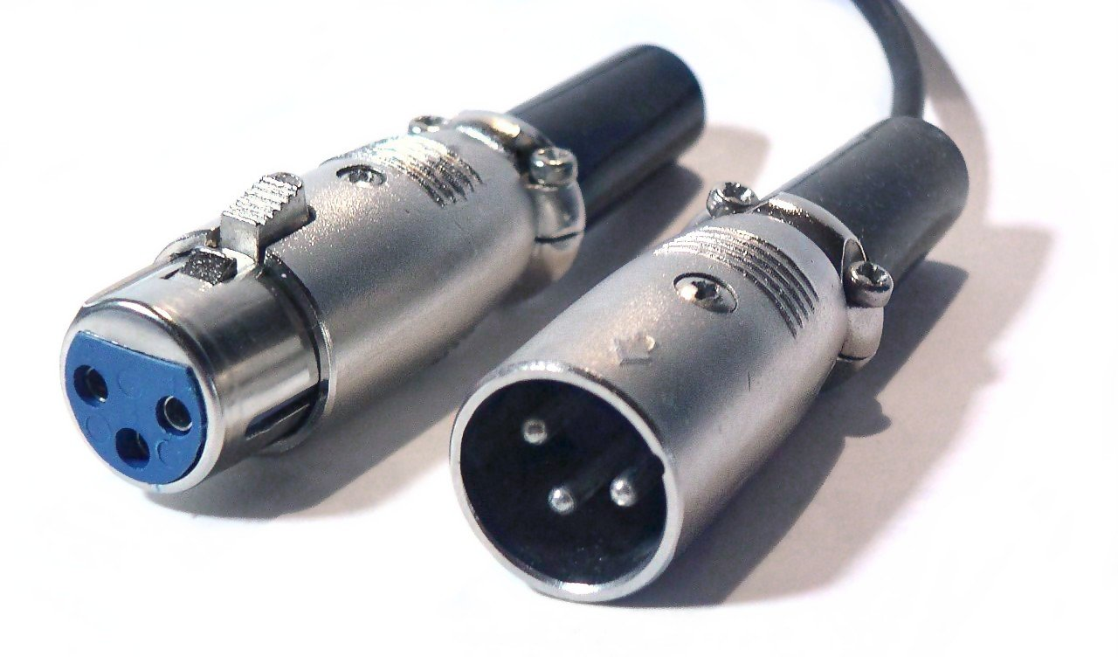 | XLR²⁵ | Sonido
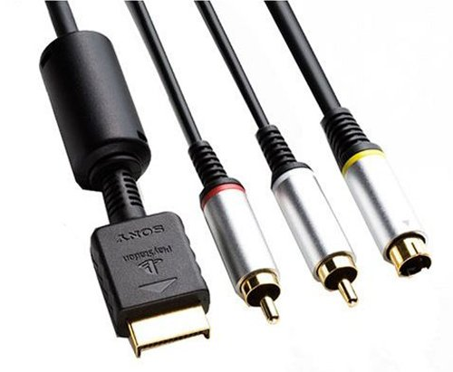 | AV Multi²⁶ | Sonido y vídeo
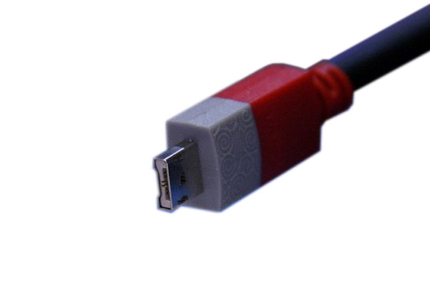 | DiiVA²⁷ | Sonido y vídeo
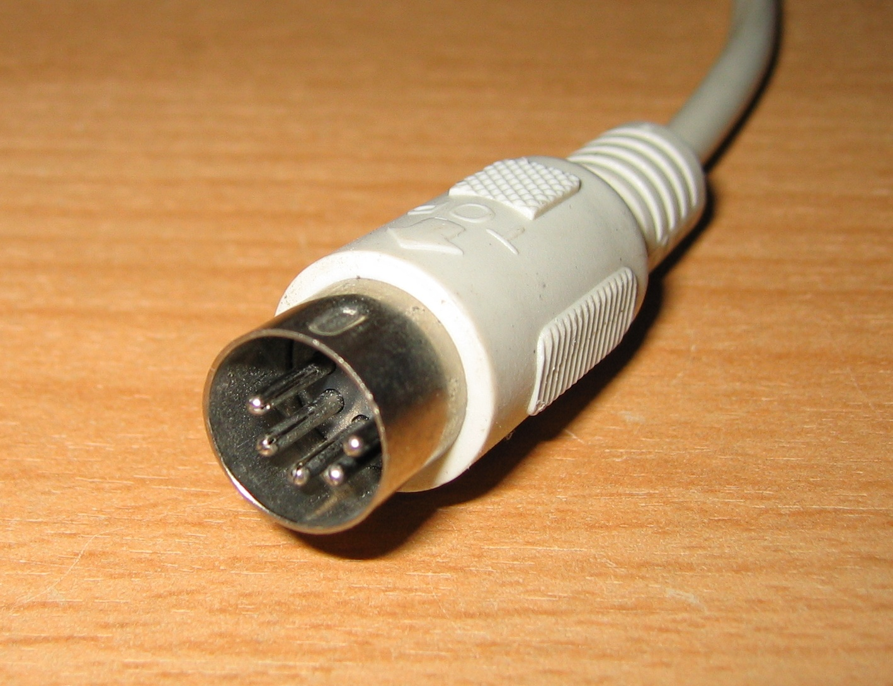 | Mini-DIN 5-pin²⁸ | Sonido y vídeo
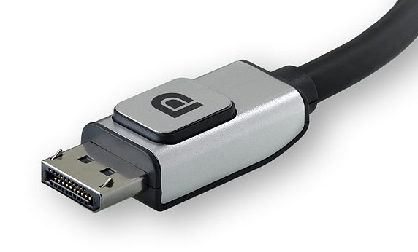 | DisplayPort²⁹ | Sonido y vídeo
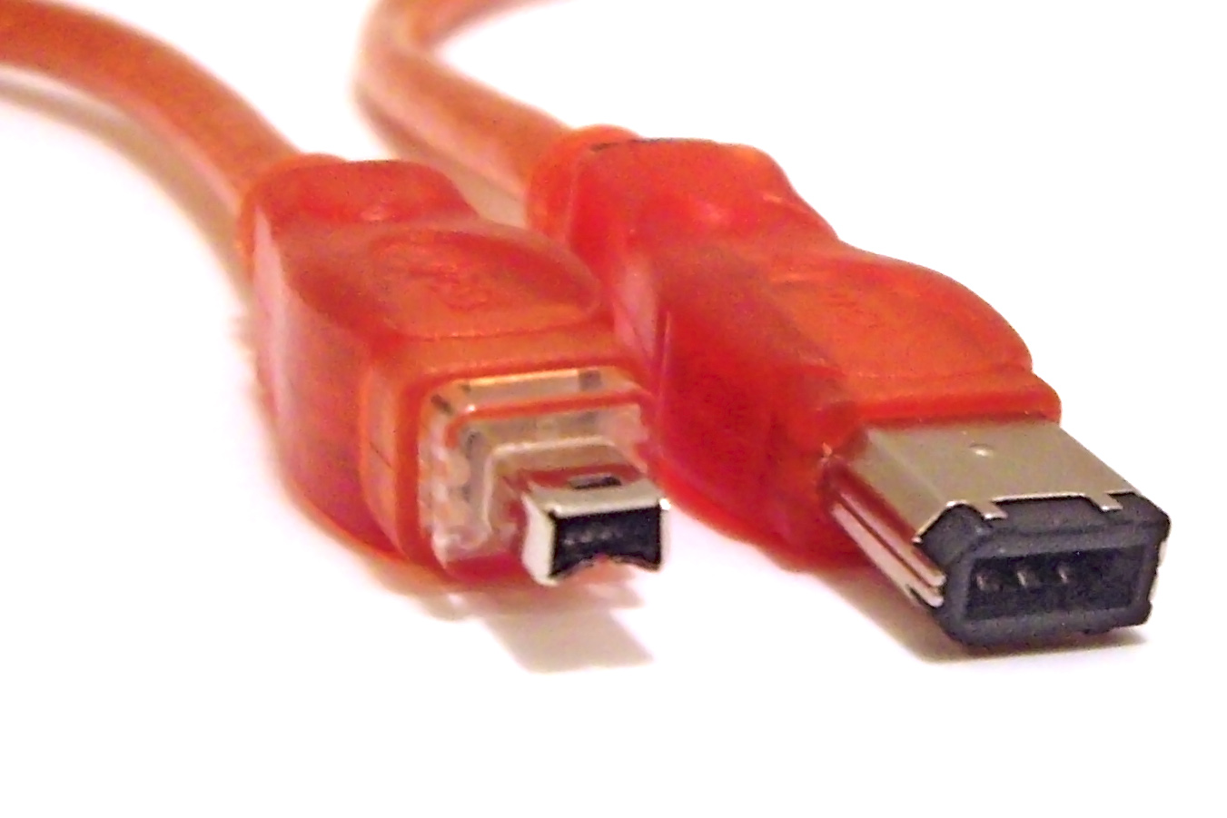 | FireWire/IEEE 1394¹ | Sonido y vídeo
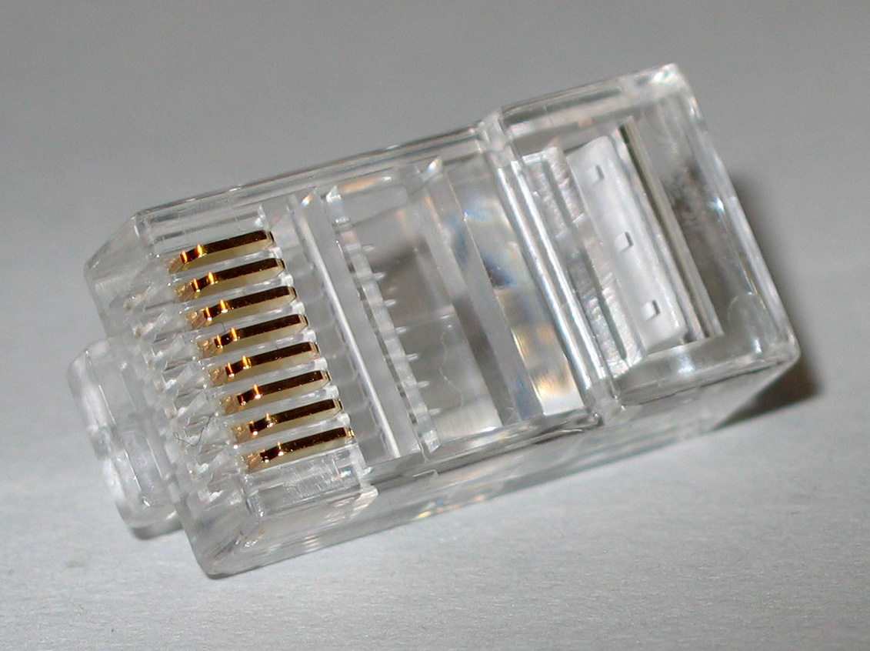 | 8P8C³⁰ (HDBaseT³¹⁾ | Sonido y vídeo
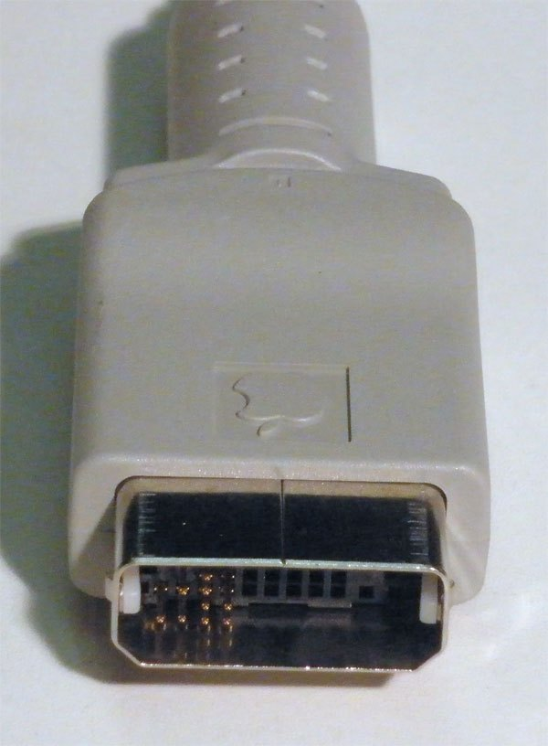 | HDI-45³² | Sonido y vídeo
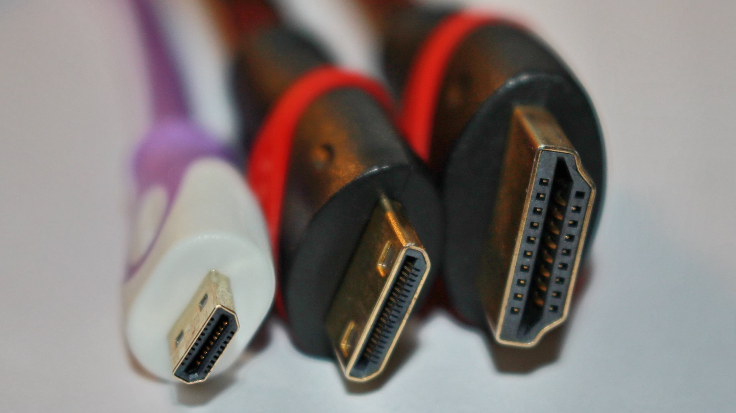 | HDMI³³ | Sonido y vídeo
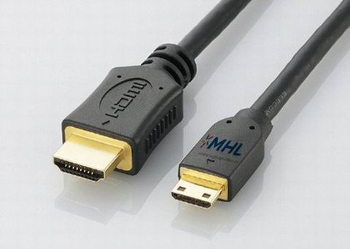 | MHL³⁴ | Sonido y vídeo
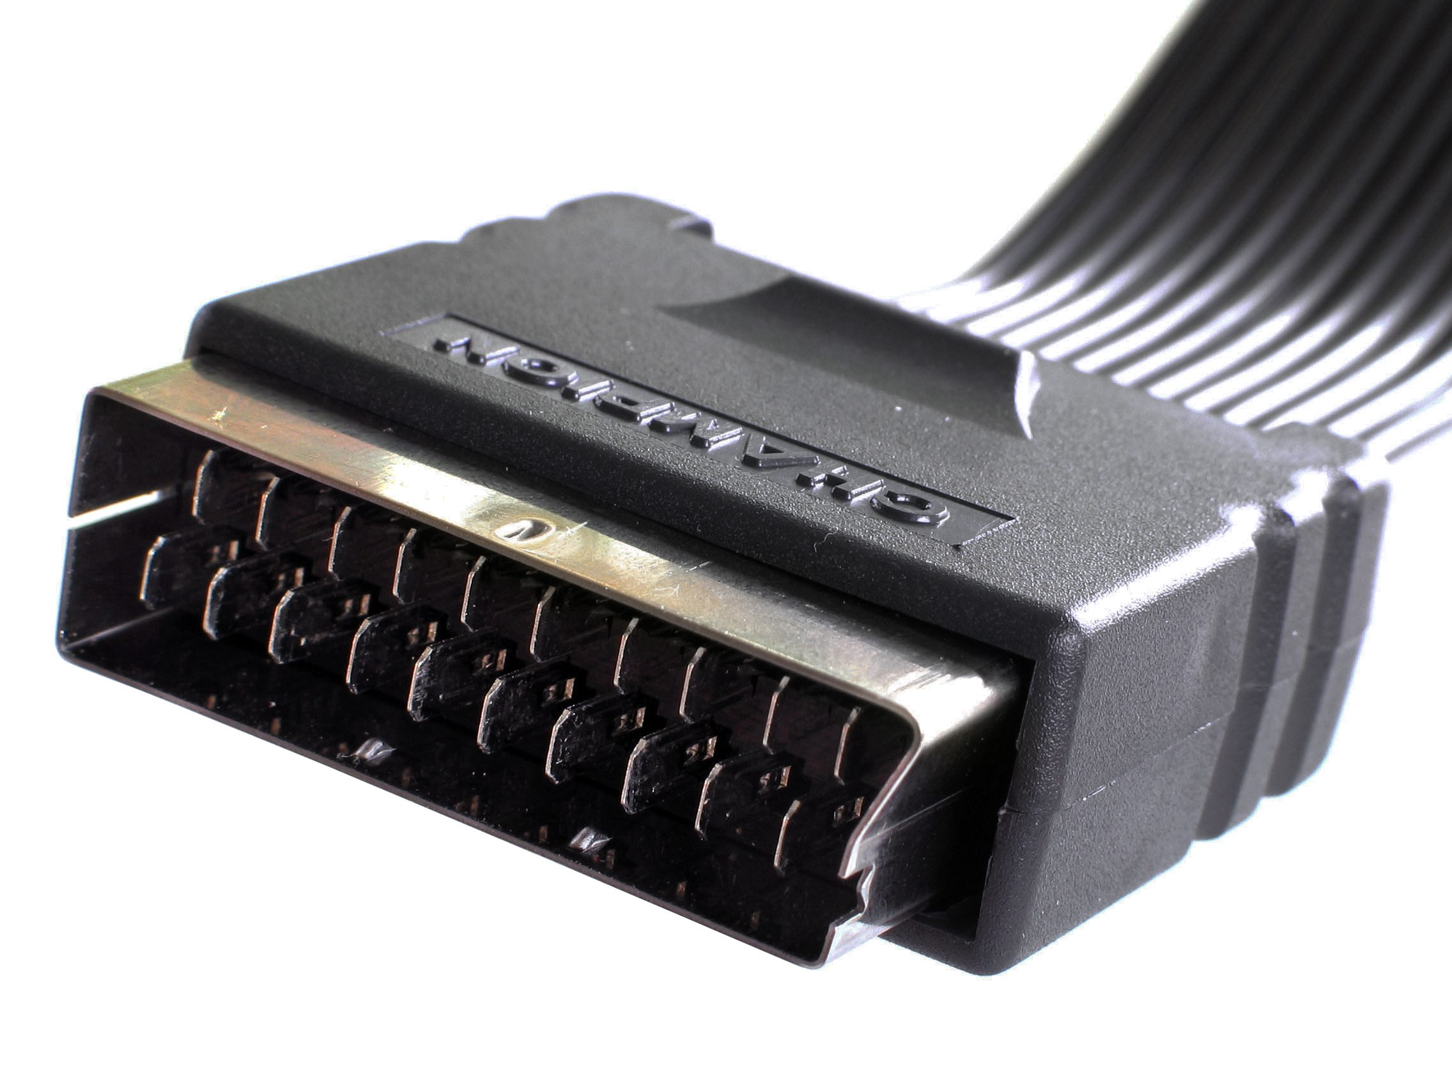 | SCART/Euroconector³⁵ | Sonido y vídeo
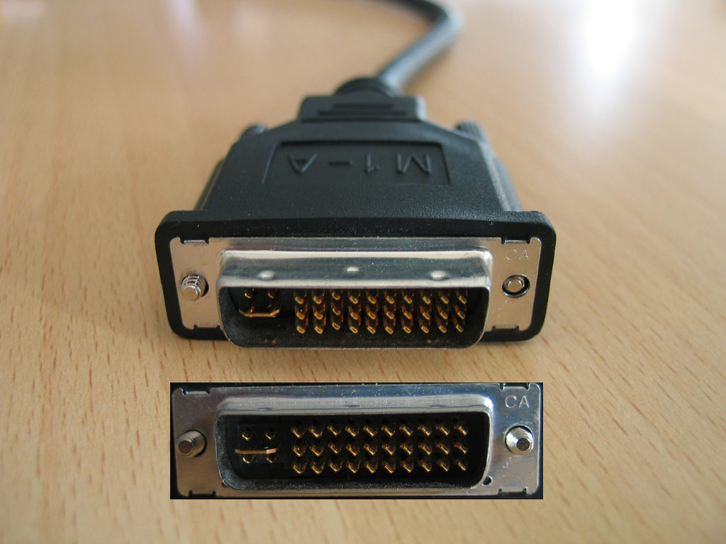 | VESA Enhanced Video Conector³⁶ | Sonido y vídeo

Imagen | Conector de vídeo | Tipo de señal | Transporte
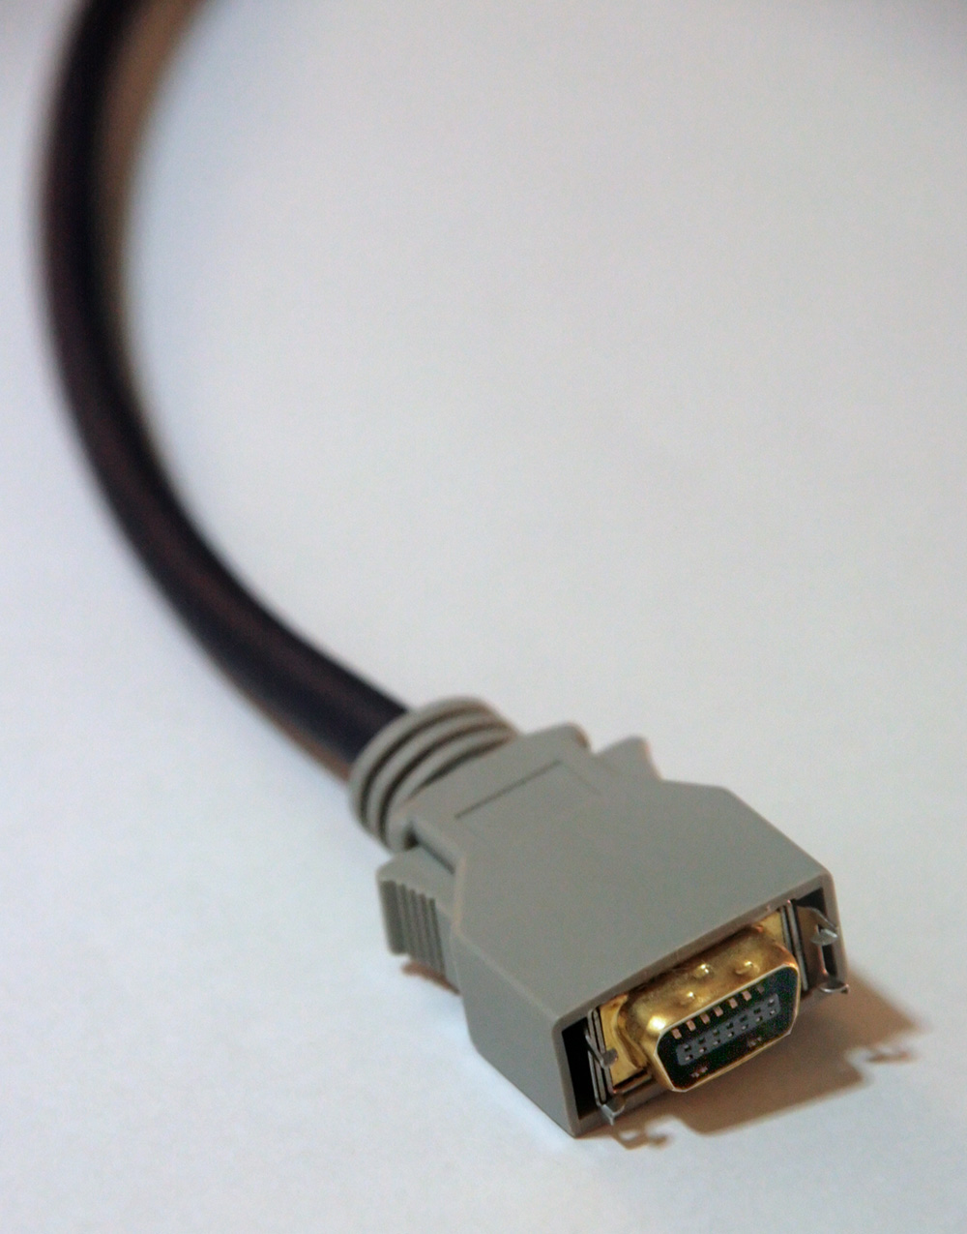 | D-Terminal³⁷ | Analógica | Vídeo
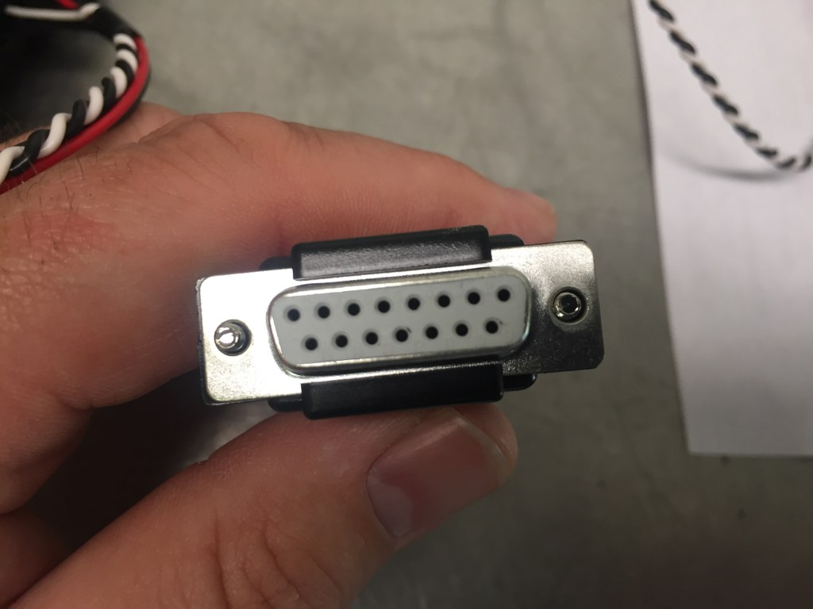 | DA-15F³⁸ | Analógica | Vídeo
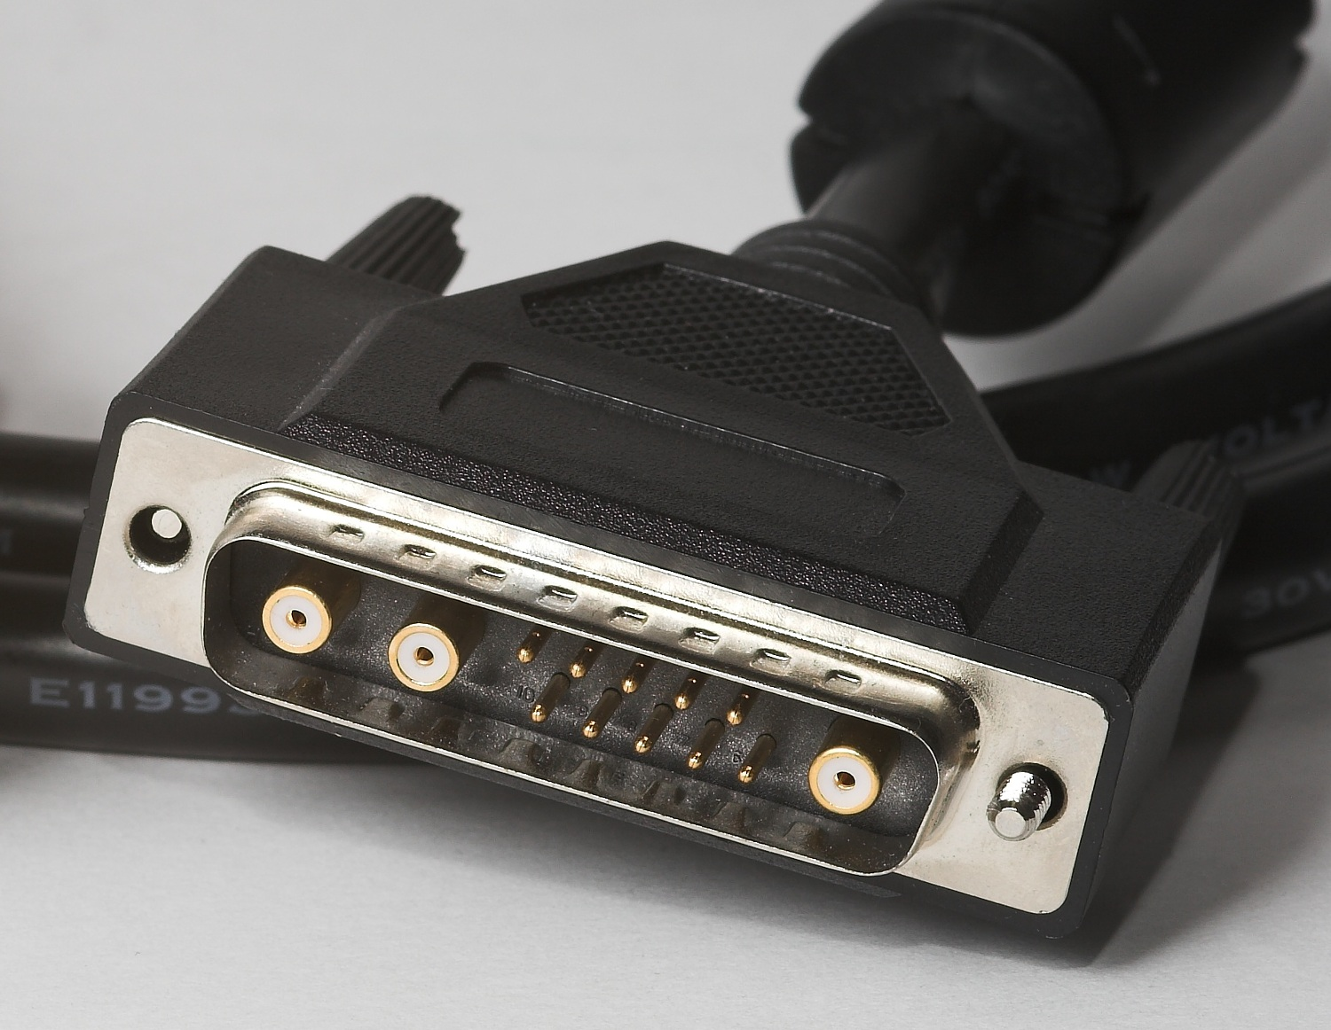 | DB-13W3³⁹ | Analógica | Vídeo
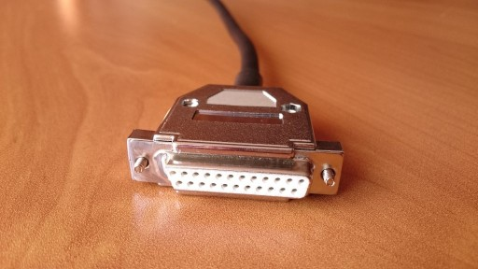 | DB-23⁴⁰ | Analógica | Vídeo
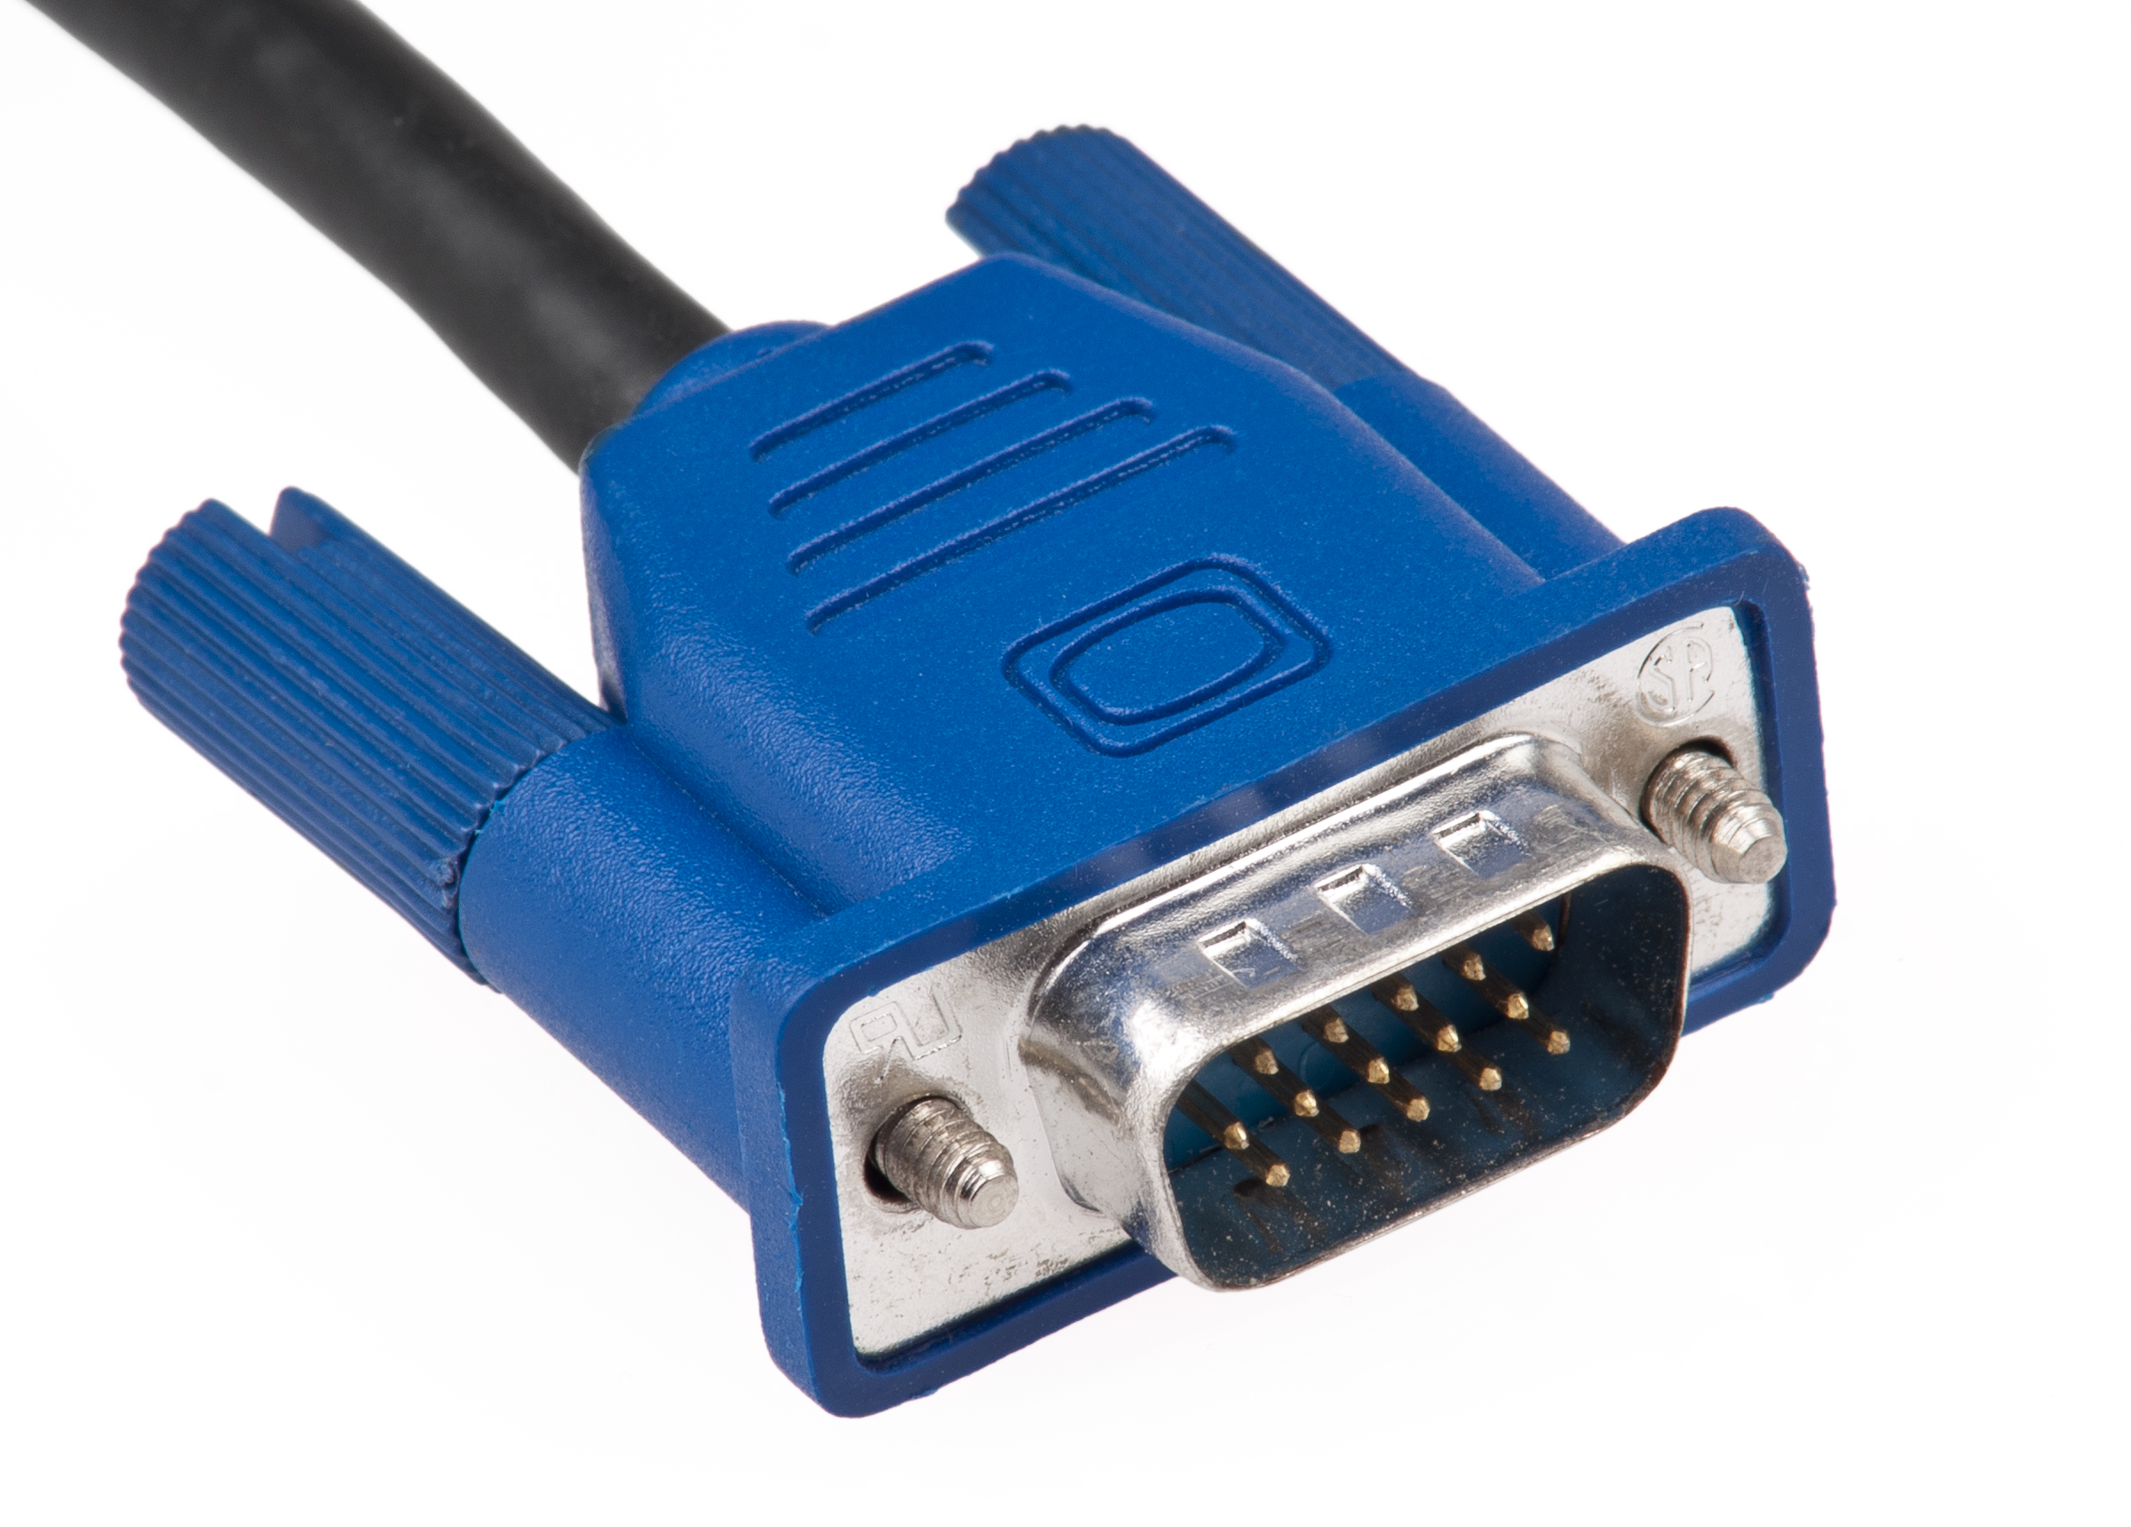 | DE-15 (VGA)⁴¹ | Analógica | Vídeo
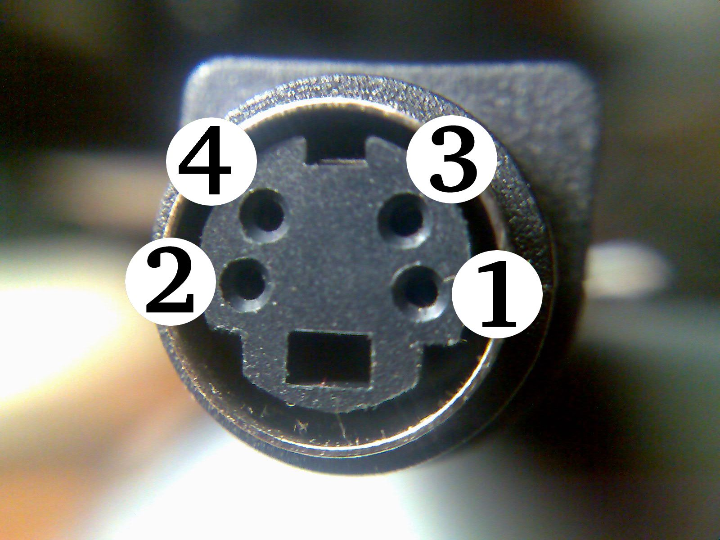 | Mini-DIN 4-pin (S-Video)⁴² | Analógica | Vídeo
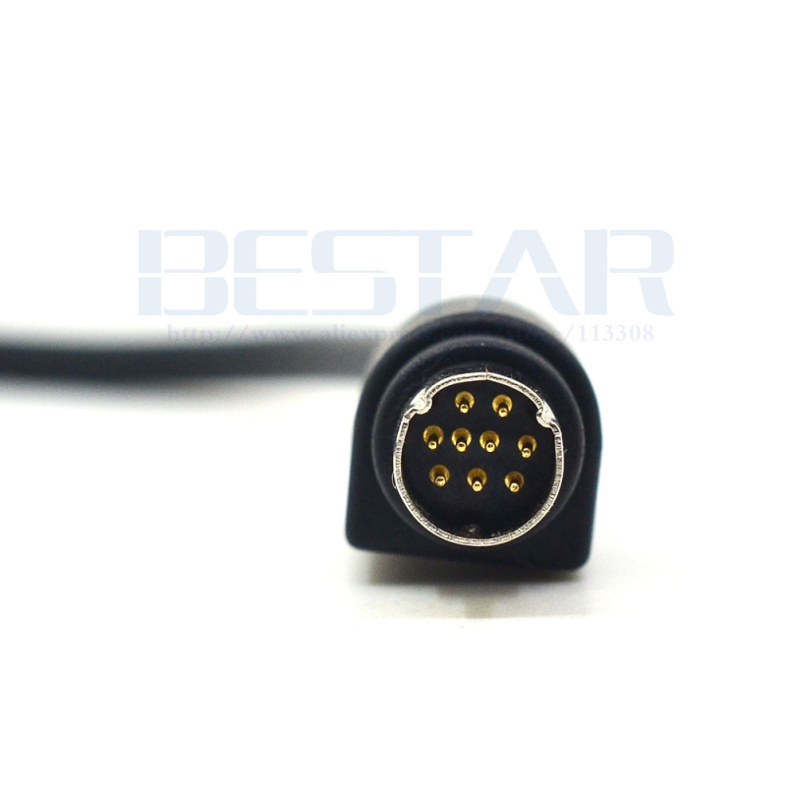 | Mini-DIN 9-pin (VIVO)⁴³ | Analógica | Vídeo
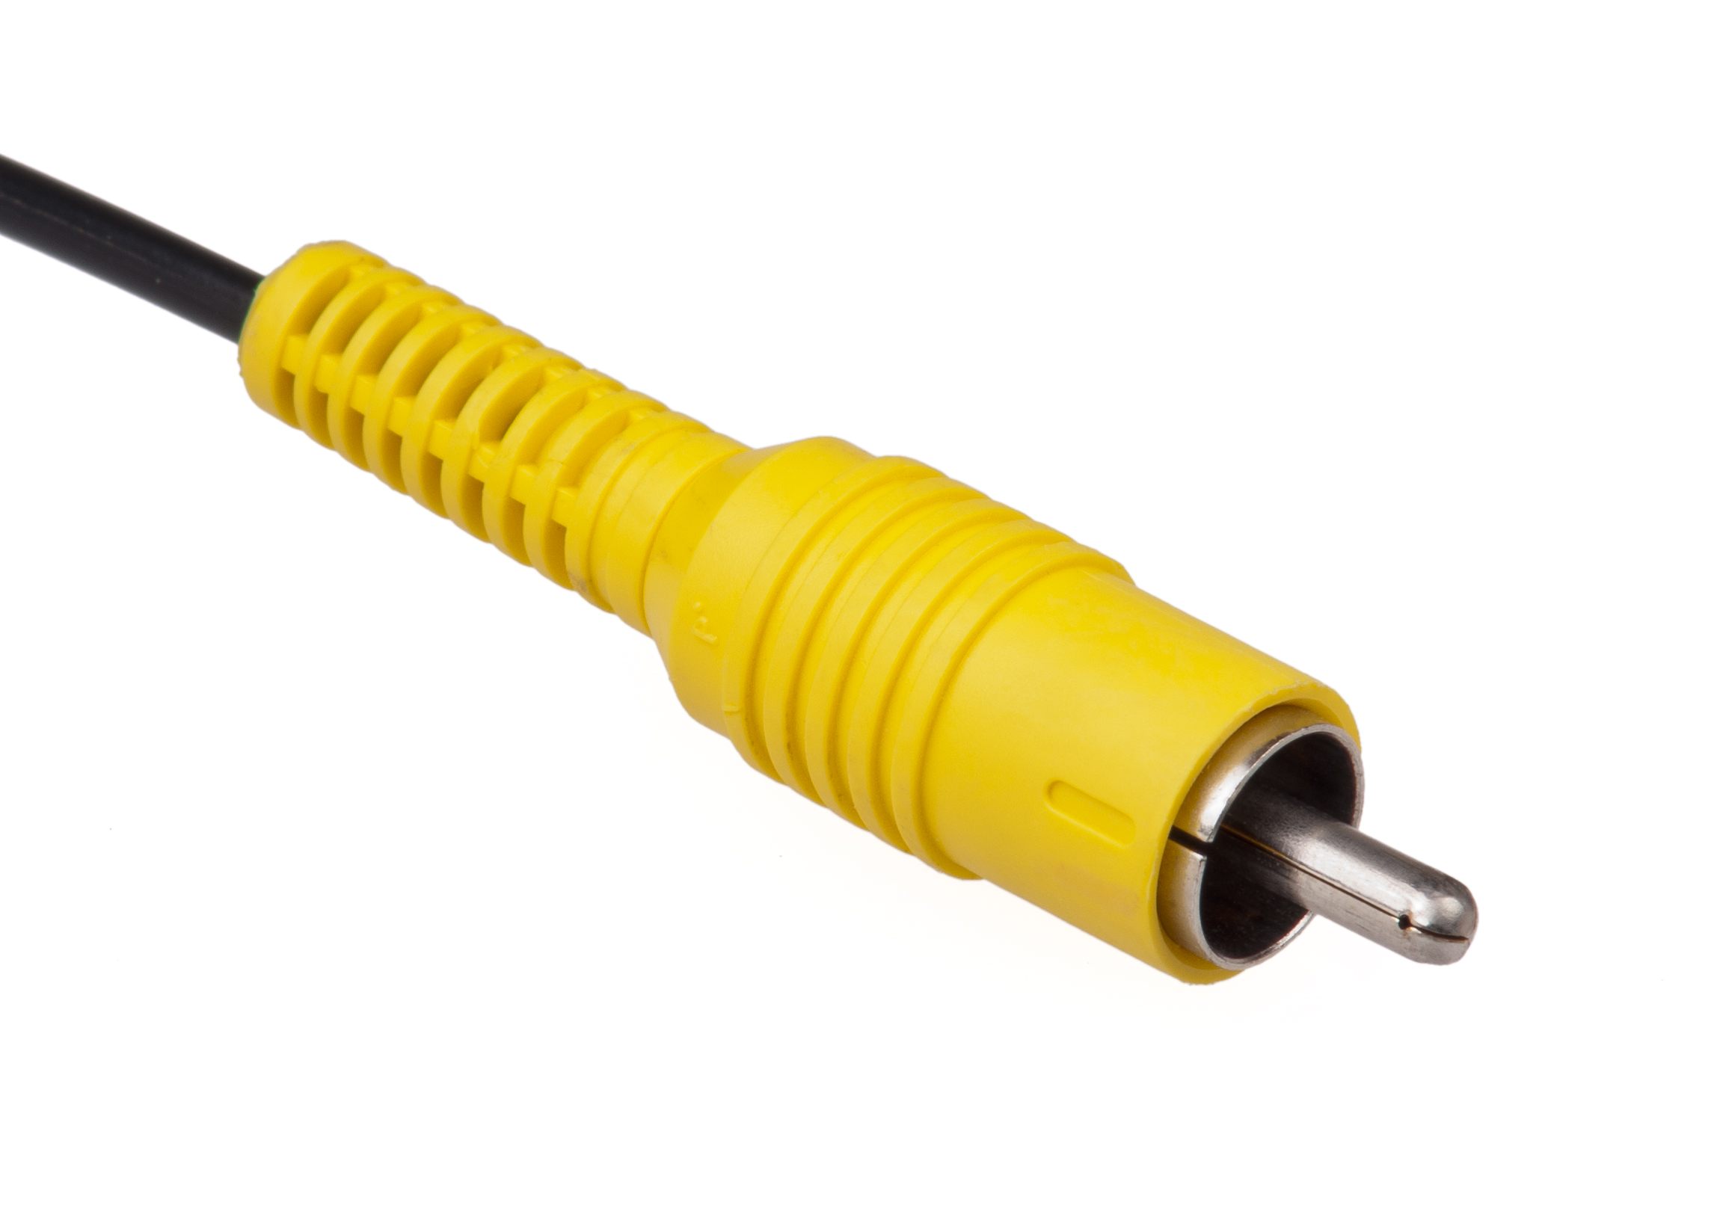 | RCA²⁰ amarillo (Composite video⁴⁴) | Analógica | Vídeo
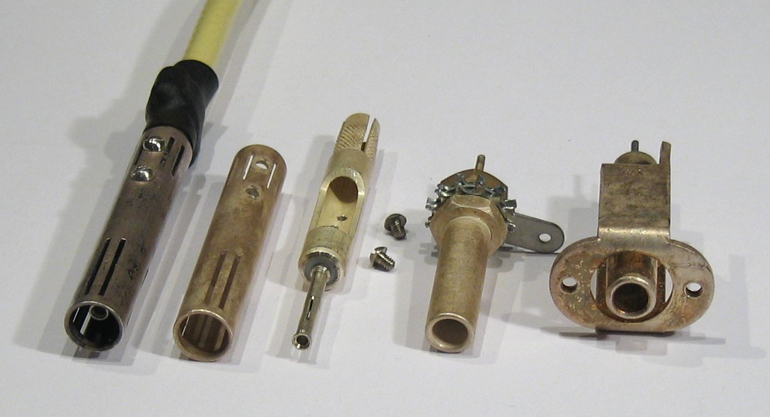 | RF coaxial (Musa)⁴⁵ | Analógica | Vídeo
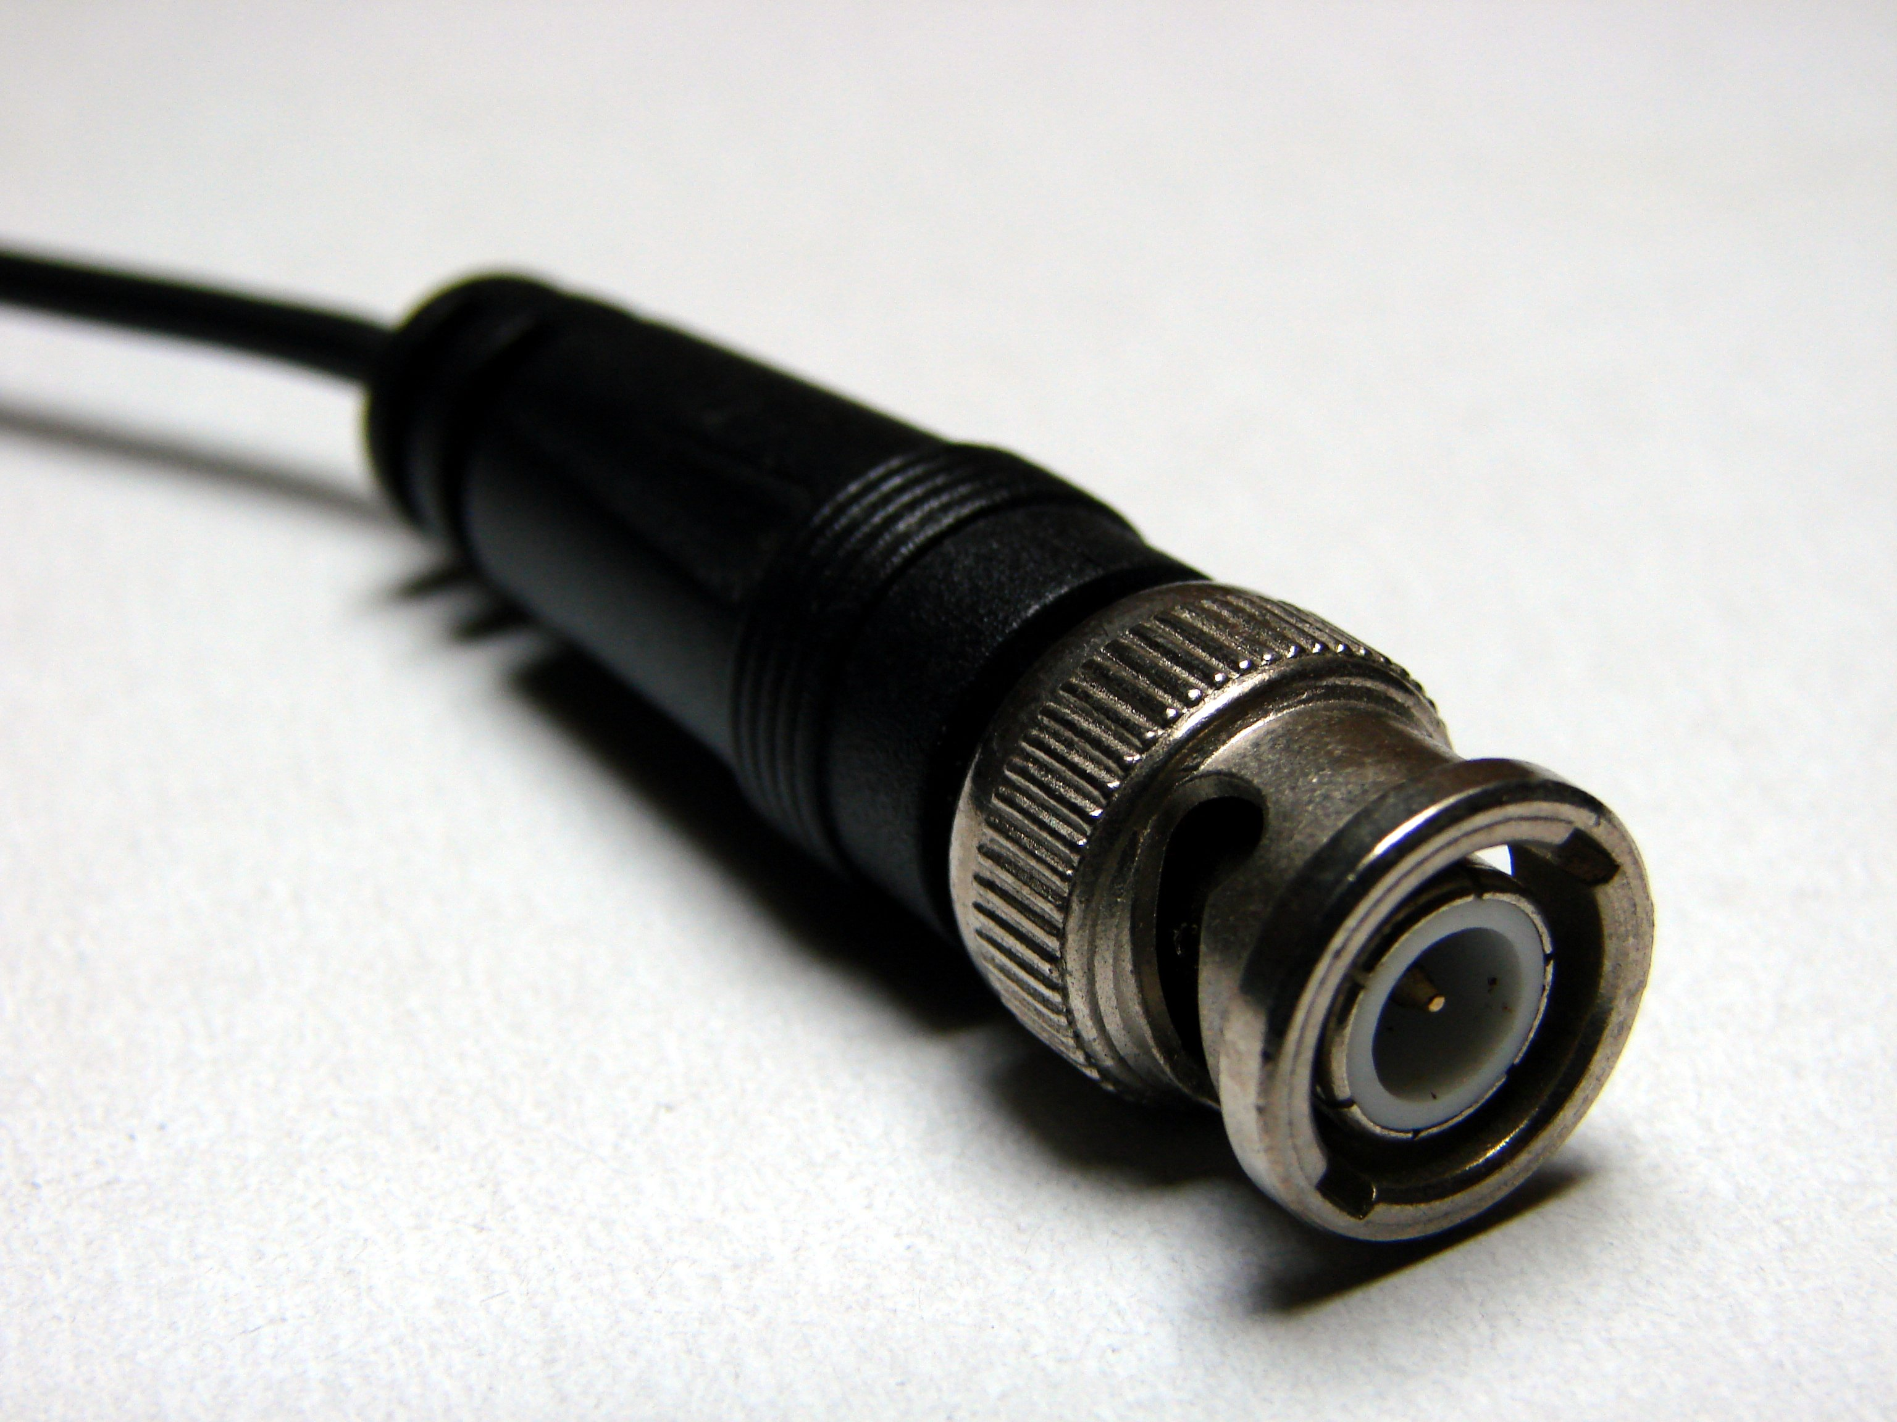 | BNC (CoaXPress)⁴⁶ | Digital | Vídeo
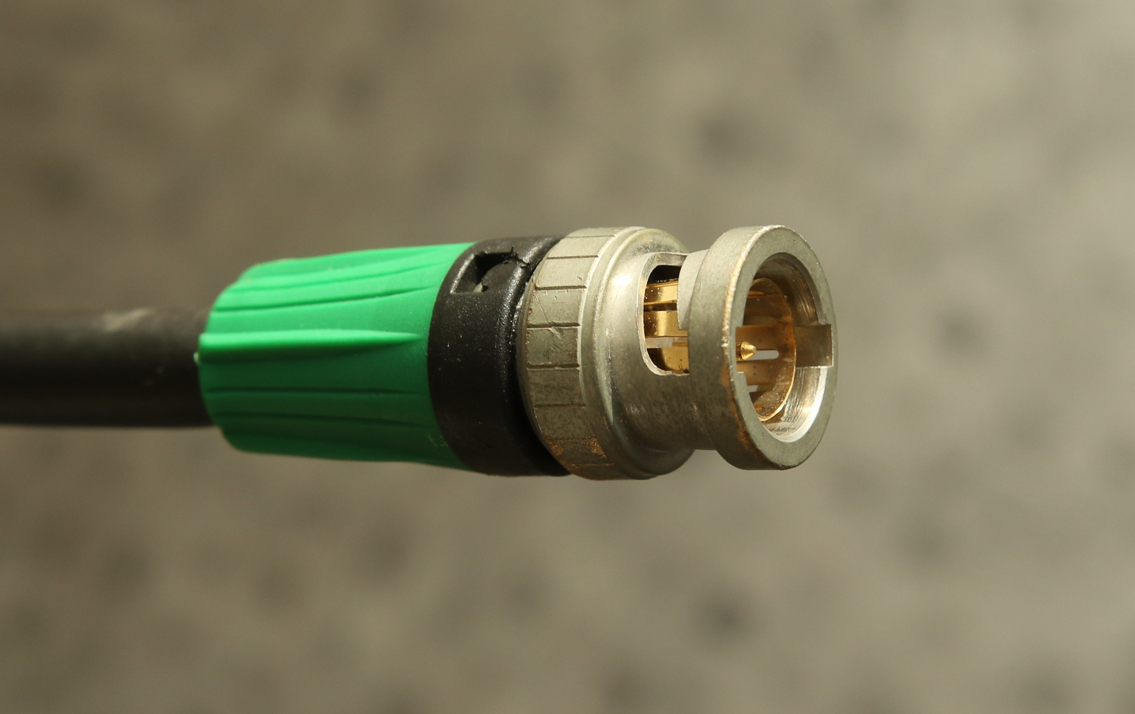 | BNC (SDI)⁴⁷ | Digital | Vídeo
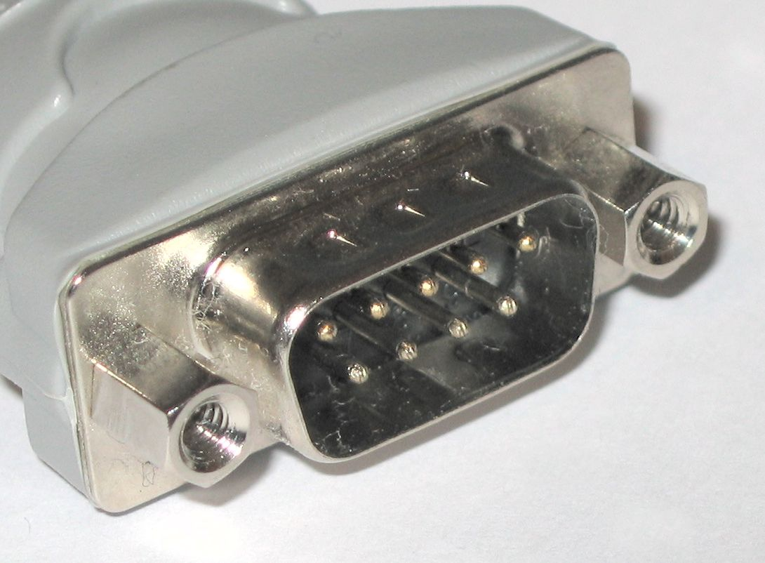 | DE-9⁴⁸ (CGA⁴⁹, EGA⁵⁰, HGC⁵¹, MDA⁵²) | Digital | Vídeo
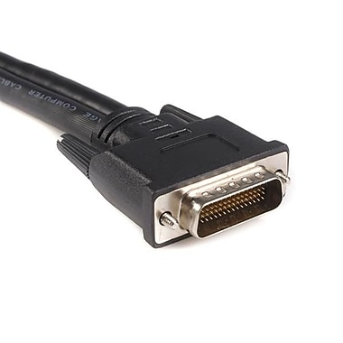 | DMS-59⁵³ | Digital | Vídeo
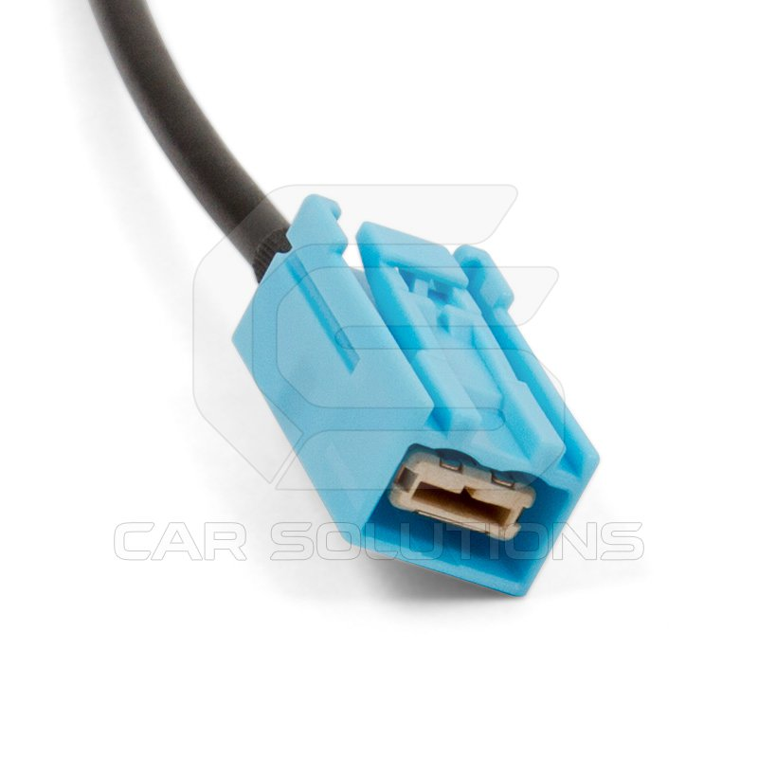 | GVIF⁵⁴ | Digital | Vídeo
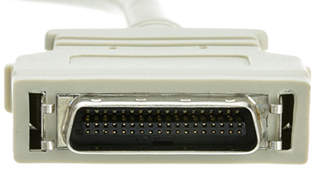 | MDR36 (OpenLDI)⁵⁵ | Digital | Vídeo
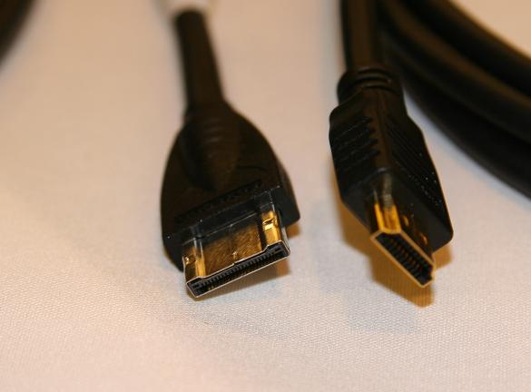 | UDI⁵⁶ | Digital | Vídeo
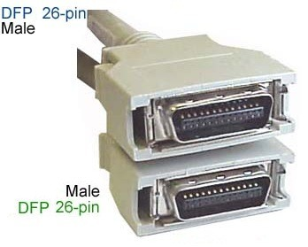 | VESA Digital Flat Panel⁵⁷ | Digital | Vídeo
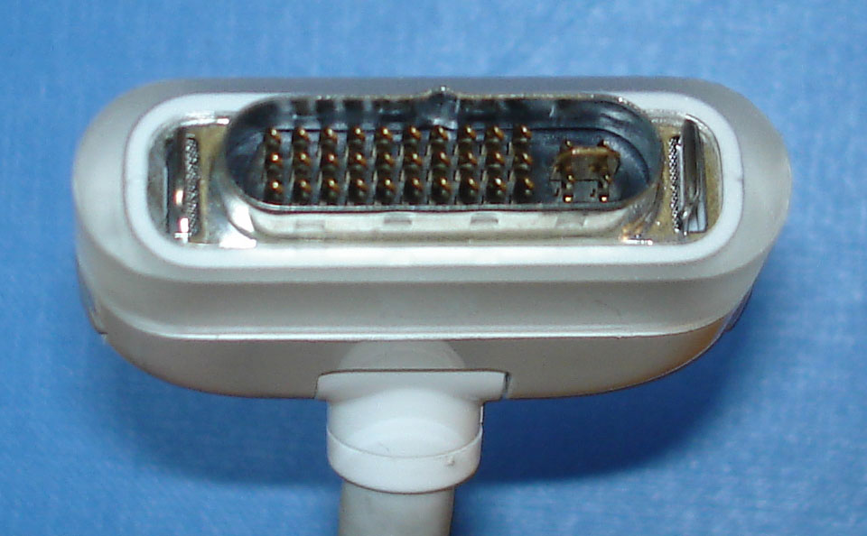 | ADC⁵⁸ | Analógica y digital | Vídeo
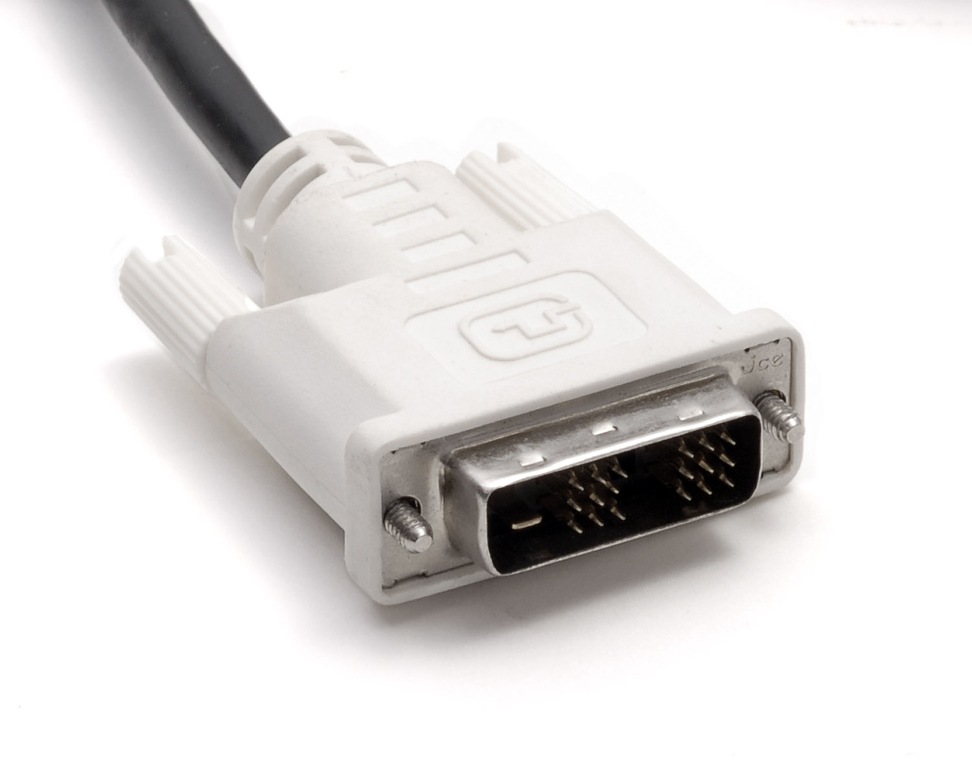 | DVI⁵⁹ | Analógica y digital | Vídeo
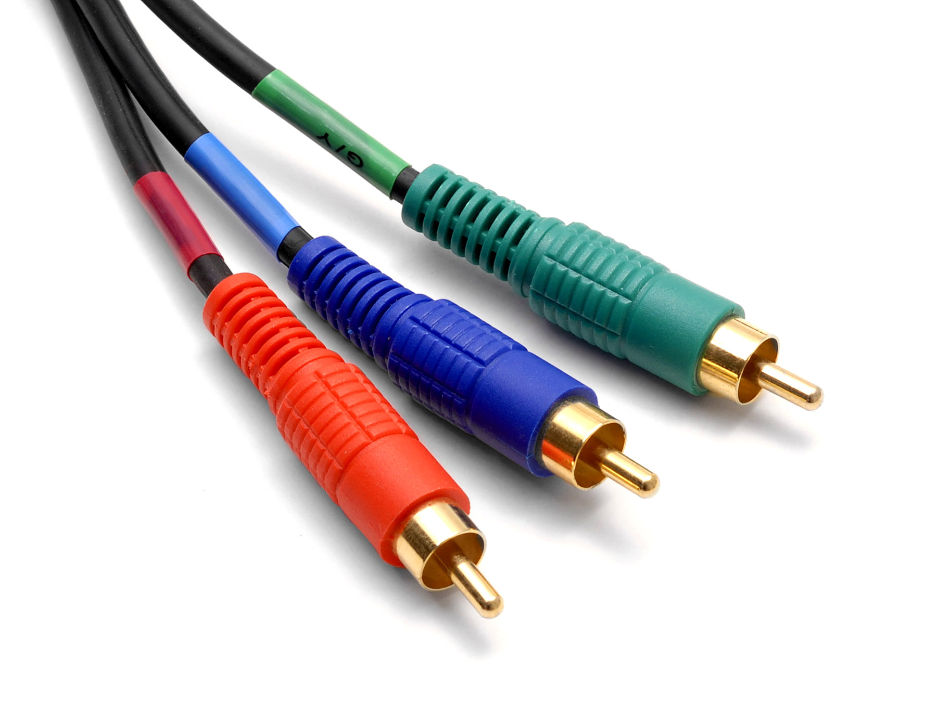 | RCA²⁰ rojo, azul y verde (Component video⁶⁰) | Analógica y digital | Vídeo
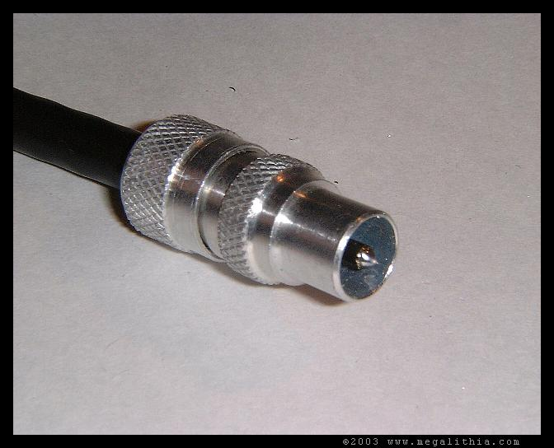 | RF coaxial (Belling-Lee)⁶¹ | Analógica y digital | Vídeo
 | AV Multi²⁶ | Analógica | Sonido y vídeo
 | HDI-45³² | Analógica | Sonido y vídeo
 | SCART/Euroconector³⁵ | Analógica | Sonido y vídeo
 | 8P8C³⁰ (HDBaseT³¹) | Digital | Sonido y vídeo
 | DiiVA²⁷ | Digital | Sonido y vídeo
 | DisplayPort²⁹ | Digital | Sonido y vídeo
 | FireWire/IEEE 1394¹ | Digital | Sonido y vídeo
 | HDMI³³ | Digital | Sonido y vídeo
 | MHL³⁴ | Digital | Sonido y vídeo
 | VESA Enhanced Video Conector³⁶ | Analógica y digital | Sonido y vídeo

Ejercicio 10

En una máquina virtual de Windows, sigue los siguientes pasos, haciendo pantallazos el los puntos 1, 2 y 3:

a. Crea una instantánea. Pon el nombre de «Antes 2 monitores»

b. Configura en VirtualBox que esa máquina tiene 2 monitores

c. Inicia después la máquina y configura escritorio extendido

d. Después de comprobar funcionamiento, apaga la máquina y:

1. Restaura la instantánea.

2. Configura un solo monitor

a.
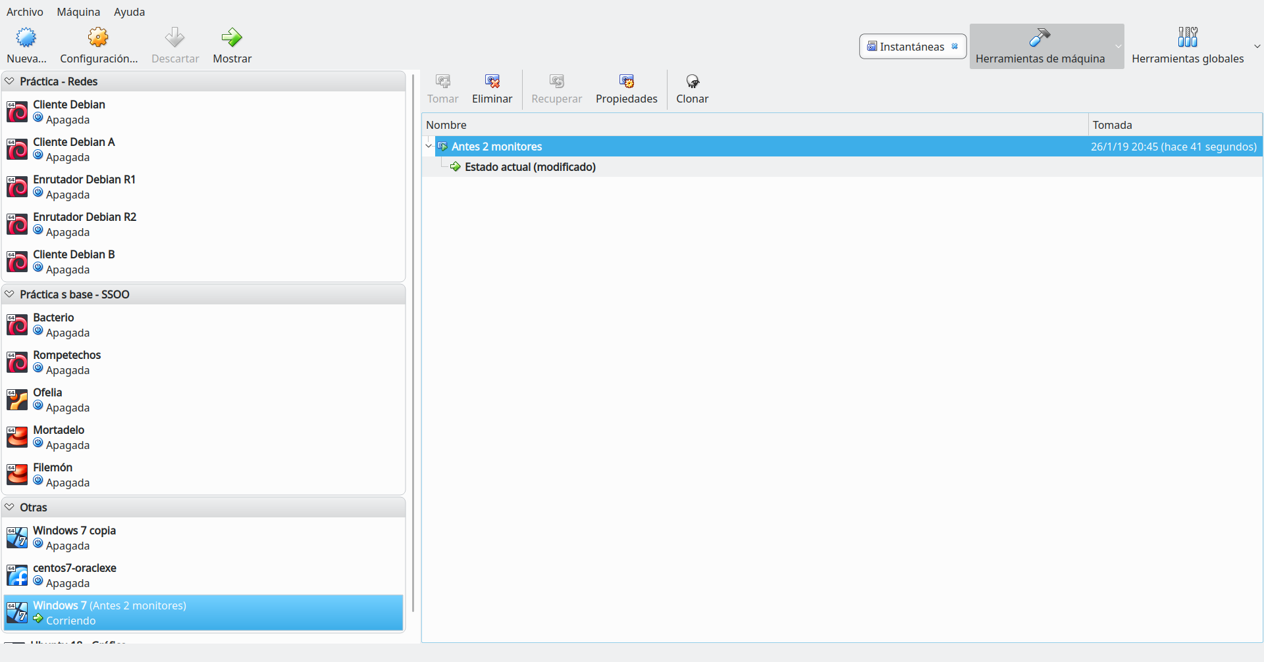Figura 2: Instantánea «Antes 2 monitores» creada

b.
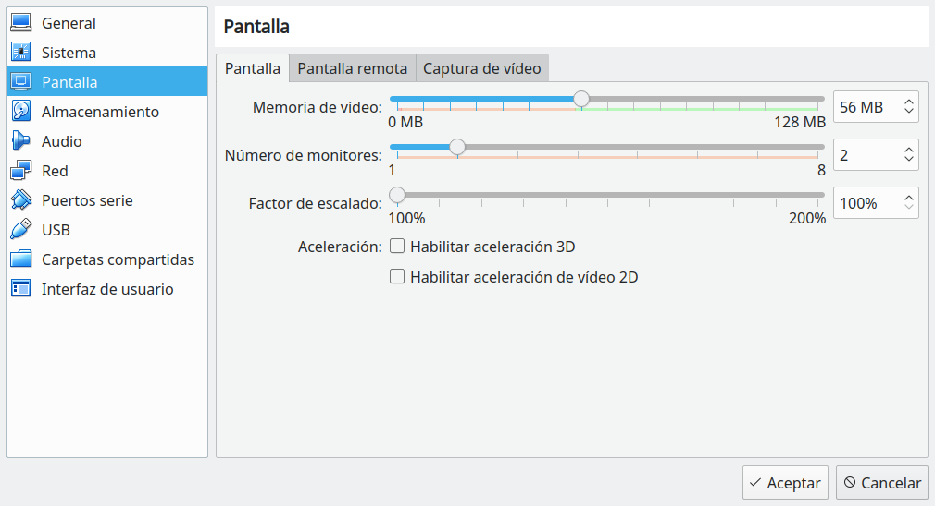Figura 3: Añadidos 2 monitores a la máquina virtual
c.
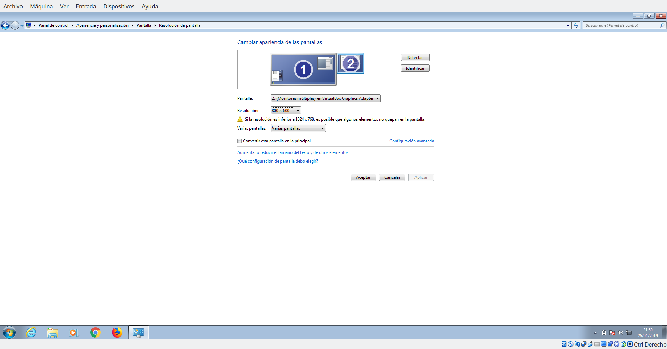Figura 4: «Escritorio extendido» configurado correctamente
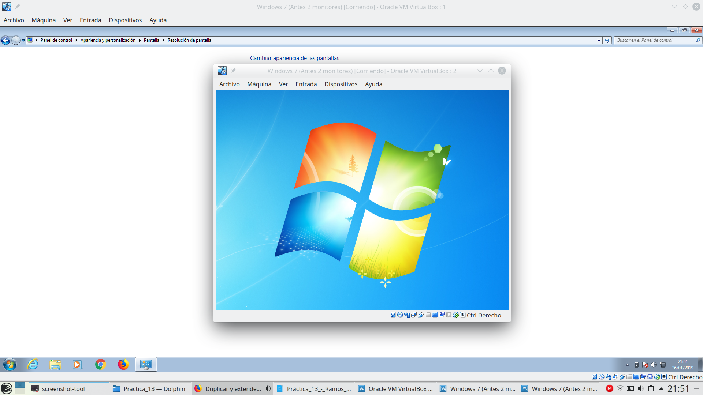Figura 5: Las dos pantallas se muestran de manera exitosa

Referencias
- https://en.wikipedia.org/wiki/IEEE_1394 (inglés).
- http://4k.com/resolution/ (inglés).
- https://www.realovirtual.com/foro/topic/8730/fotografia-efecto-rejilla-htc-vive (castellano).
- https://www.pccomponentes.com/msi-geforce-gt710-1gb-ddr3-low-profile (castellano).
- https://www.nvidia.com/es-es/geforce/graphics-cards/rtx-2080/ (castellano).
- https://www.geektopia.es/es/product/amd/radeon-vii/ (castellano).
https://www.amd.com/es/products/graphics/radeon-rx-vega-64 (castellano).
- https://www.nvidia.com/es-es/geforce/products/10series/geforce-gtx-1080/ (castellano).
- https://www.amd.com/es/products/graphics/radeon-rx-580 (castellano).
- https://en.wikipedia.org/wiki/Serial_ATA#eSATA (inglés).
https://silverfenix7.wordpress.com/2010/05/19/esata-external-serial-ata-transferencia-de-datos-de-alta-velocidad/ (castellano).
- https://en.wikipedia.org/wiki/List_of_interface_bit_rates#Computer_buses (inglés).
- https://en.wikipedia.org/wiki/1080p (inglés).
- https://en.wikipedia.org/wiki/Ultra-high-definition_television (inglés).
- https://www.standardsuniversity.org/e-magazine/march-2018-volume-8-issue-1-5g-802-11/how-well-positioned-is-ieee-802-11ax-to-meet-the-imt-2020-performance-requirements/ (inglés).
- https://en.wikipedia.org/wiki/Audio_and_video_interfaces_and_connectors (inglés).
- https://en.wikipedia.org/wiki/List_of_video_connectors (inglés).
- http://precsound.com/images/faqs_connections.pdf (inglés).
- https://en.wikipedia.org/wiki/D-subminiature#Other (inglés).
https://www.sweetwater.com/store/detail/GoldDB25-5--mogami-gold-db25-db25-05 (inglés).
- https://en.wikipedia.org/wiki/Euroblock (inglés).
- https://www.amazon.es/Atlona-Cable-audio-Sacd-6-canales/dp/B000M8O060 (castellano).
- https://en.wikipedia.org/wiki/RCA_connector (inglés).
https://learn.sparkfun.com/tutorials/connector-basics/audio-connectors (inglés).
- https://en.wikipedia.org/wiki/S/PDIF#Hardware_specifications (inglés).
- https://en.wikipedia.org/wiki/Speakon_connector (inglés).
- https://en.wikipedia.org/wiki/TOSLINK (inglés).
- https://en.wikipedia.org/wiki/Phone_connector_(audio) (inglés).
- https://en.wikipedia.org/wiki/XLR_connector (inglés).
- https://www.amazon.co.uk/Official-Sony-Playstation-S-Video-Lead/dp/B000L31AMS (inglés).
- https://en.wikipedia.org/wiki/Digital_Interface_for_Video_and_Audio (inglés).
http://www.connector.cn/english/NewsView.asp?ID=98&SortID=22 (inglés).
- https://en.wikipedia.org/wiki/DIN_connector (inglés).
https://es.wikipedia.org/wiki/Conector_DIN (castellano).
- https://en.wikipedia.org/wiki/DisplayPort (inglés).
- https://en.wikipedia.org/wiki/Modular_connector#8P8C (inglés).
- https://en.wikipedia.org/wiki/HDBaseT (inglés).
- http://www.applerescueofdenver.com/products-page/cables-adapters-macintosh/apple-hdi-45-power-mac-display-adapter/ (inglés).
- https://en.wikipedia.org/wiki/HDMI (inglés).
- https://en.wikipedia.org/wiki/Mobile_High-Definition_Link (inglés).
https://www.tested.com/tech/smartphones/1884-the-mhl-connector-on-samsungs-galaxy-s-ii-explained-video/ (inglés).
- https://en.wikipedia.org/wiki/SCART (inglés).
- http://www.interfacebus.com/Design_EVC_Connector_Pinout.html (inglés).
https://en.wikipedia.org/wiki/VESA_Plug_and_Display (inglés).
- https://en.wikipedia.org/wiki/D-Terminal (inglés).
- https://en.wikipedia.org/wiki/D-subminiature#Computer_video_output (inglés).
http://addlightness.com/project-miata-update-24/ (inglés).
- https://en.wikipedia.org/wiki/DB13W3 (inglés).
- https://en.wikipedia.org/wiki/Amiga_video_connector (inglés).
https://allegro.pl/oferta/kabel-amiga-rgb-db23-dsub-vga-svga-2-5m-faktura-6805077841 (polaco).
- https://en.wikipedia.org/wiki/VGA_connector (inglés).
- https://en.wikipedia.org/wiki/S-Video (inglés).
- https://en.wikipedia.org/wiki/Video-in_video-out (inglés).
https://es.aliexpress.com/item/9-pin-de-v-deo-V-deo-VIVO-macho-a-RCA-componente-compuesto-s-video-adaptador/32890400007.html (castellano).
- https://en.wikipedia.org/wiki/Composite_video (inglés).
- https://en.wikipedia.org/wiki/Musa_connector (inglés).
- https://en.wikipedia.org/wiki/CoaXPress (inglés).
- https://en.wikipedia.org/wiki/Serial_digital_interface (inglés).
- https://en.wikipedia.org/wiki/D-subminiature (inglés).
- https://en.wikipedia.org/wiki/Color_Graphics_Adapter (inglés).
- https://en.wikipedia.org/wiki/Enhanced_Graphics_Adapter (inglés).
- https://en.wikipedia.org/wiki/Hercules_Graphics_Card (inglés).
- https://en.wikipedia.org/wiki/IBM_Monochrome_Display_Adapter (inglés).
- https://en.wikipedia.org/wiki/DMS-59 (inglés).
https://es.wikipedia.org/wiki/DMS-59 (castellano).
https://www.staples.ca/en/startech-com-8in-lfh-59-male-to-female-dvi-i-vga-dms-59-cable/product_56510_1-CA_1_20001 (inglés).
- https://en.wikipedia.org/wiki/Gigabit_Video_Interface (inglés).
https://car-solutions.com/es/gvif-video-interface-with-navigation.php (castellano).
- https://en.wikipedia.org/wiki/OpenLDI (inglés).
http://connector.pinouts.ru/36_pin_MDR36_male/ (inglés).
- https://en.wikipedia.org/wiki/Unified_Display_Interface (inglés).
https://hexus.net/tech/news/graphics/4853-udi-unified-display-interface/ (inglés).
- https://en.wikipedia.org/wiki/VESA_Digital_Flat_Panel (inglés).
https://articulo.mercadolibre.com.ar/MLA-711585615-cable-de-video-dfp-digital-flat-panel-26-pin-panel-link-vesa-_JM (español).
- https://en.wikipedia.org/wiki/Apple_Display_Connector (inglés).
- https://en.wikipedia.org/wiki/Digital_Visual_Interface (inglés).
- https://en.wikipedia.org/wiki/Component_video (inglés).
- https://en.wikipedia.org/wiki/Belling-Lee_connector (inglés).
https://www.mobygames.com/attribute/sheet/attributeId,2965/ (inglés).
http://www.megalithia.com/elect/bellinglee/index.html (inglés).

